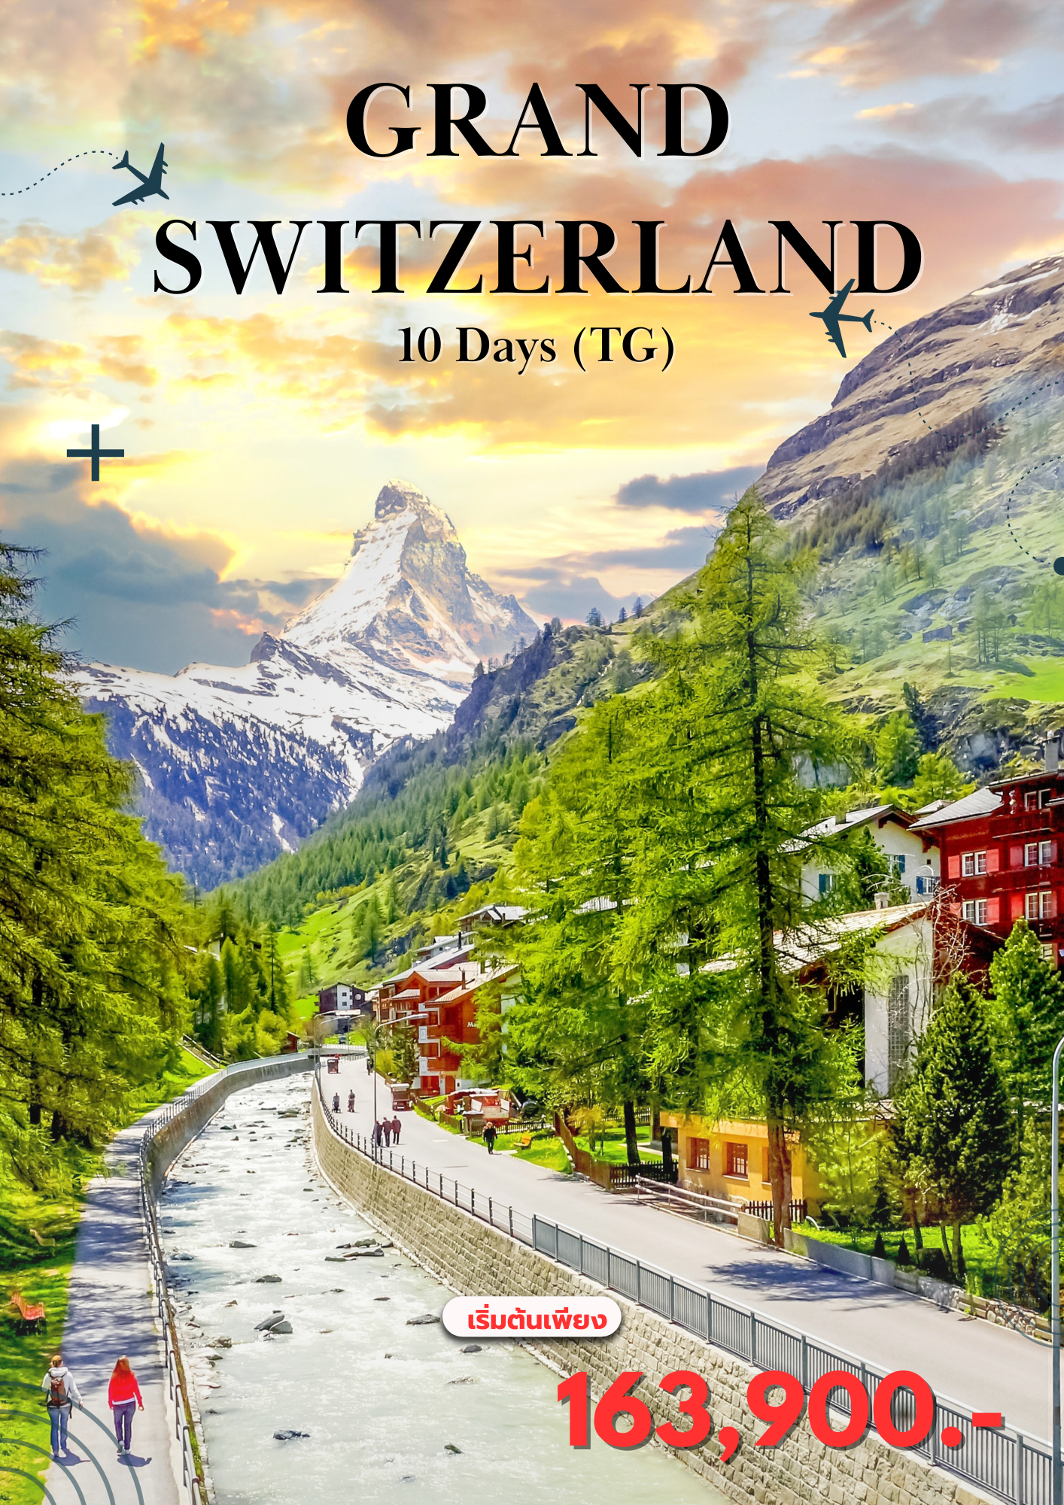
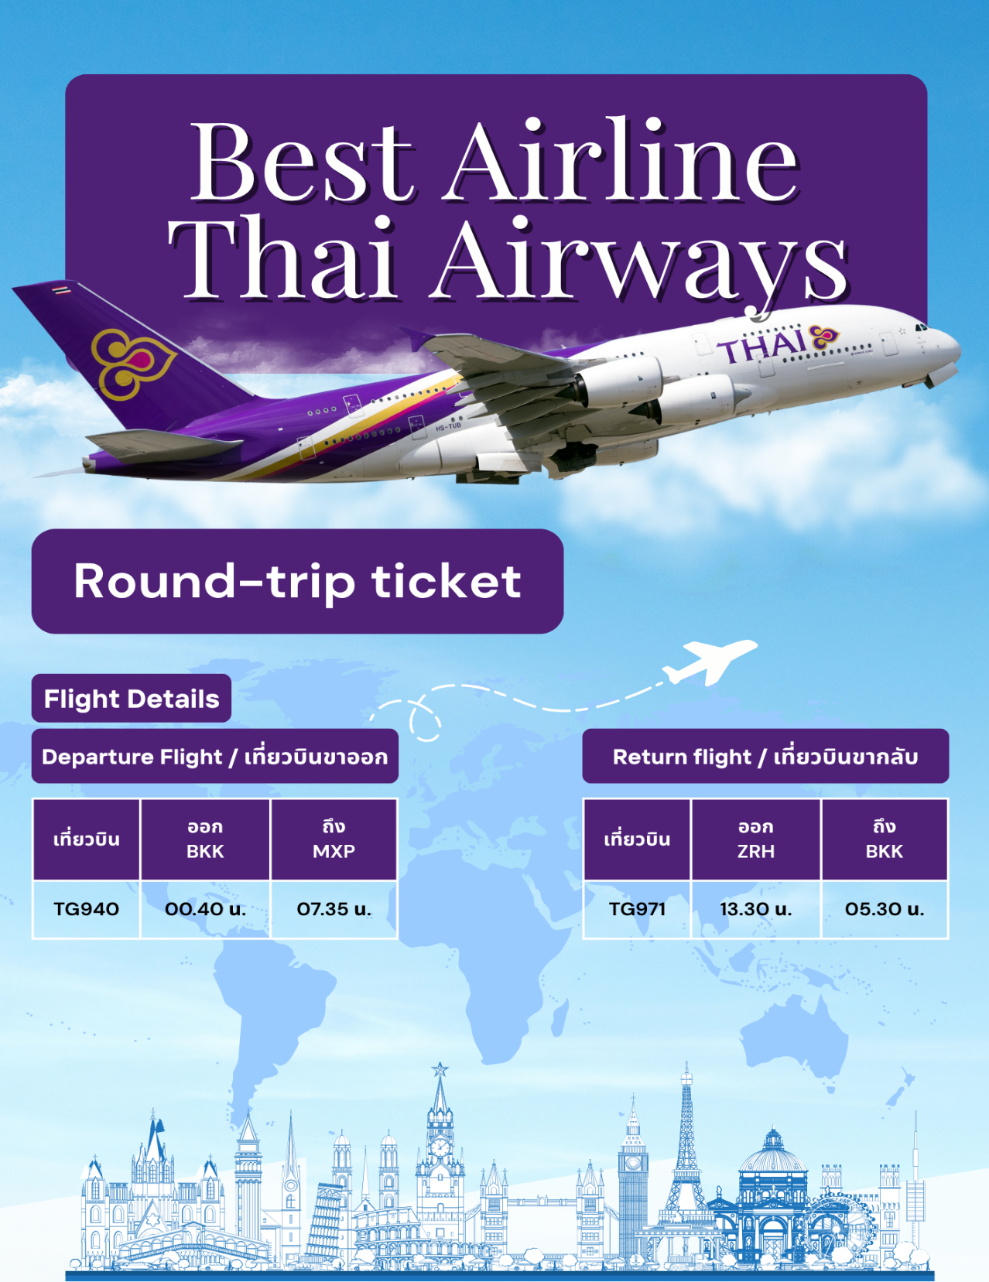
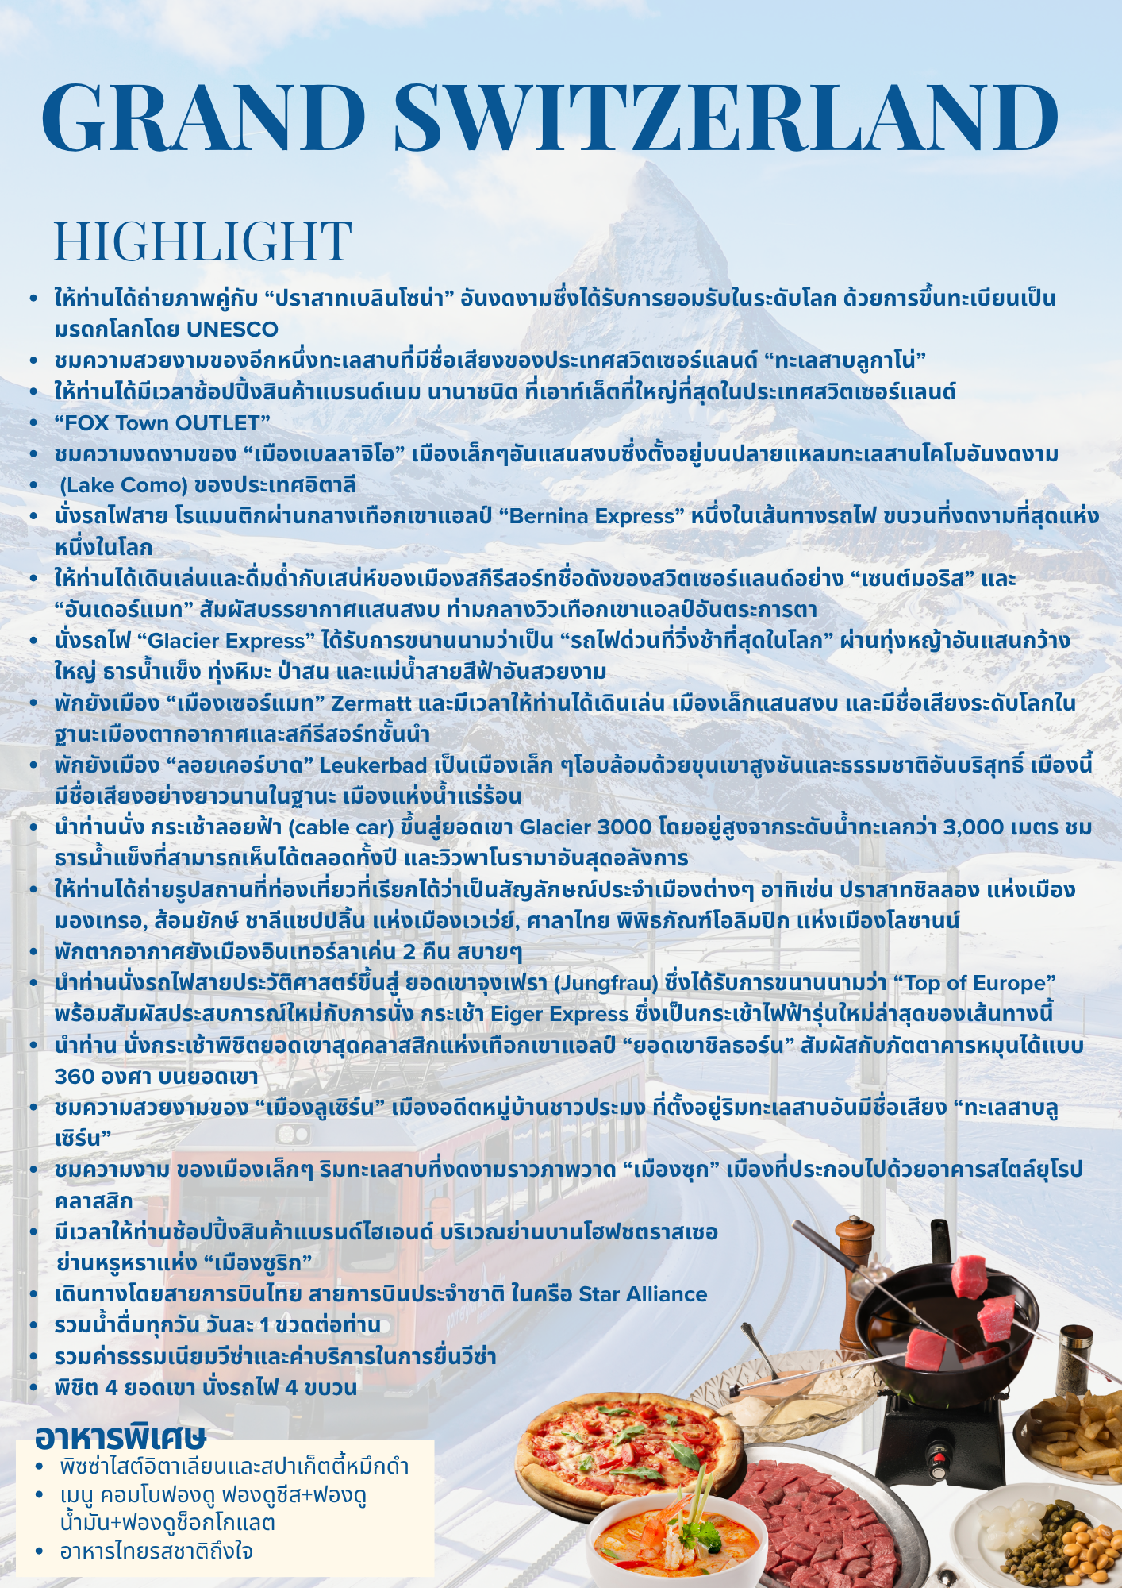
1
สนามบินสุวรรณภูมิ

21.00 น. คณะผู้เดินทางพร้อมกัน ณ ท่าอากาศยานนานาชาติสุวรรณภูมิ อาคารผู้โดยสารระหว่างประเทศ ชั้น 4
เคาน์เตอร์ สายการบิน Thai Airways (TG) โดยมีเจ้าหน้าที่มืออาชีพคอยให้การต้อนรับ และ อำนวยความสะดวกอย่างใกล้ชิดตลอดกระบวนการเช็คอิน
00:40 น. นำท่านออกเดินทางสู่ สนามบินมิลาโนมัลเปนซา ประเทศอิตาลี โดย สายการบิน Thai Airways (TG) เที่ยวบินที่ TG940 เดินทางเหนือระดับด้วยบริการระดับเวิลด์คลาสตลอดเส้นทาง
สนามบินมิลาโน – เบลลินโซน่า – ปราสาทเบลลินโซน่า - ทะเลสาบลูกาโน่
FoxTown Outlet – โคโม่ (-/L/D)
2

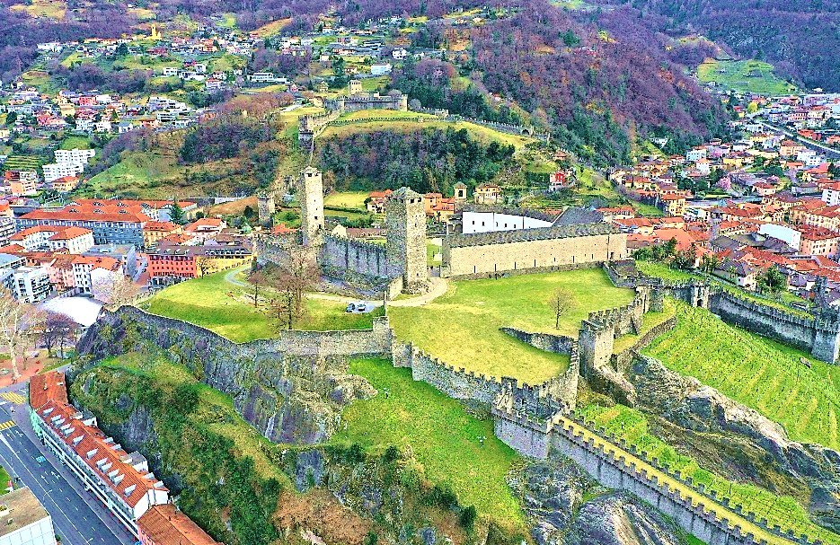
07.35 น. เดินทางถึง สนามบินมิลาโนมัลเปนซา ประเทศอิตาลี นำท่านผ่านขั้นตอนการตรวจคนเข้าเมืองและพิธีการทางศุลกากร และนำท่านขึ้นรถโค้ชเพื่อเดินทางสู่ เมืองเบลลินโซน่า (Bellinzona) เมืองหลวงของรัฐทีชีโน (Ticino) ทางตอนใต้ของประเทศสวิตเซอร์แลนด์ ซึ่งมีชื่อเสียงในด้านสถาปัตยกรรมแบบอิตาเลียนและป้อมปราการโบราณที่ได้รับการขึ้นทะเบียนเป็นมรดกโลกจากองค์การยูเนสโก นำท่านเดินทางสู่ ปราสาทเบลลินโซน่า (Castles of Bellinzona) กลุ่มป้อมปราการโบราณอันยิ่งใหญ่ที่ได้รับการขึ้นทะเบียนเป็นมรดกโลกโดยองค์การยูเนสโก ซึ่งประกอบด้วยปราสาทหลัก 3 แห่ง ได้แก่ Castelgrande, Castello di Montebello และ Castello di Sasso Corbaro ปราสาทแต่ละแห่งตั้งอยู่บนเนินเขาโดยรอบตัวเมืองเบลลินโซนา และมีบทบาทสำคัญในยุคกลางในฐานะด่านป้องกันการรุกรานจากภายนอก ท่านจะได้ชมความงดงามของสถาปัตยกรรมสมัยโบราณ กำแพงหินขนาดใหญ่ หอคอยเฝ้ายาม และวิวทิวทัศน์ของเมืองเบลลินโซนาและเทือกเขาโดยรอบจากมุมสูง อันเป็นจุดถ่ายภาพยอดนิยม และเป็นอีกหนึ่งไฮไลต์สำคัญทางประวัติศาสตร์และวัฒนธรรมของภูมิภาคทิชีโน
จากนั้นนำท่านชมความงดงามของ ทะเลสาบลูกาโน่ (Lugano Lake) ทะเลสาบน้ำจืดที่ตั้งอยู่บริเวณพรมแดนระหว่างประเทศสวิตเซอร์แลนด์และอิตาลี โอบล้อมด้วยภูเขาเขียวขจีและทิวทัศน์อันงดงามราวภาพวาด ถือเป็นสถานที่พักผ่อนยอดนิยมที่ผสมผสานความสงบของธรรมชาติเข้ากับเสน่ห์ของวัฒนธรรมแบบเมดิเตอร์เรเนียนได้อย่างลงตัว
Lugano Lake
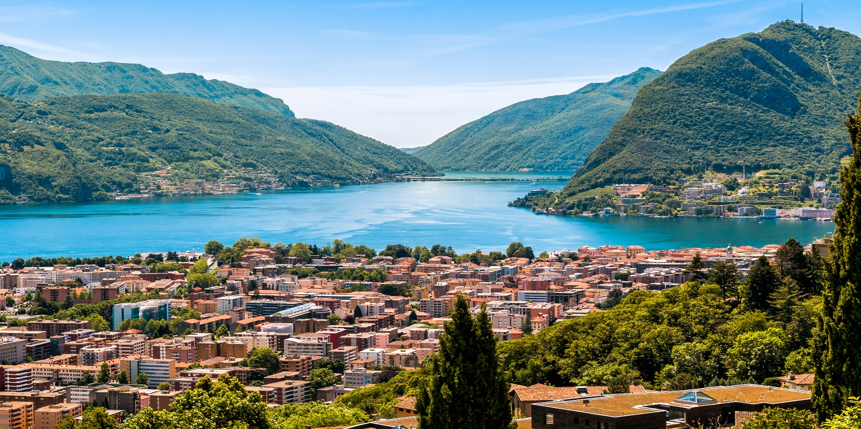

เมนูพิเศษ!!! พิซซ่าไสต์อิตาเลียนและสปาเก็ตตี้หมึกดำ
เที่ยง บริการอาหารกลางวัน ณ ภัตตาคารอาหารท้องถิ่น
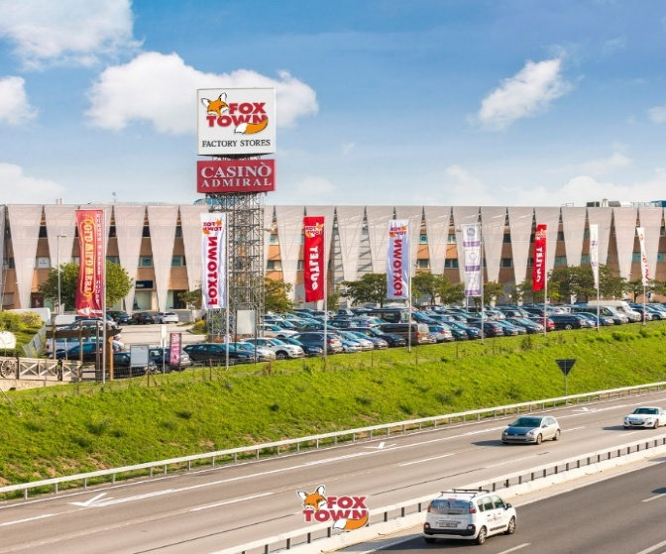
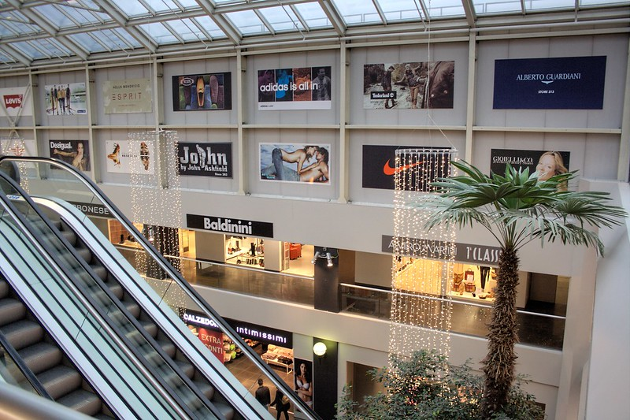
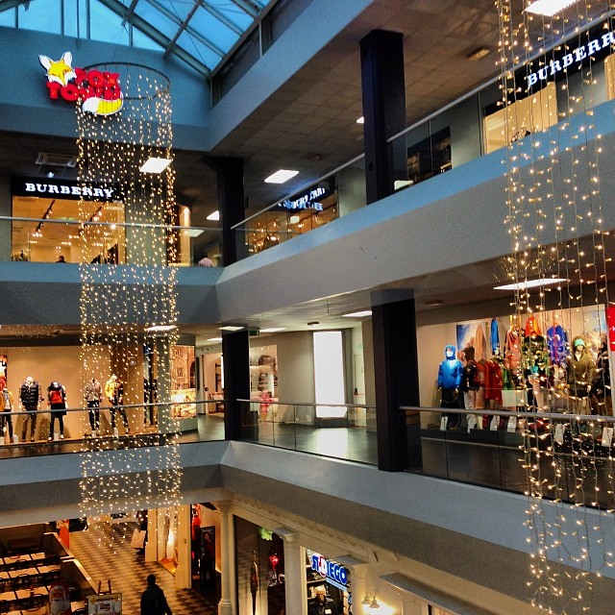
จากนั้นนำทุกท่านเดินทางสู่ ฟ๊อกซ์ทาวน์ เอ้าท์เลท (Fox Town Outlet) แหล่งรวมสินค้าแบรนด์เนมชื่อดัง ภายในศูนย์การค้าแบบเอาต์เล็ตขนาดใหญ่ ท่านสามารถเลือกช้อปปิ้งสินค้าแฟชั่น เครื่องแต่งกาย เครื่องประดับ รองเท้า รวมถึงสินค้าหลากหลายประเภทจากแบรนด์ชั้นนำ อาทิ Gucci, Prada, Burberry, Armani, Nike, Adidas และอื่น ๆ อีกมากมาย อิสระให้ท่านได้เพลิดเพลินกับการเลือกซื้อสินค้า ตามอัธยาศัย ท่ามกลางบรรยากาศที่สะดวกสบายและครบครัน

จากนั้นนำท่านเดินทางเข้าสู่ เมืองโคโม่ (Como) เมืองตากอากาศริมทะเลสาบที่มีชื่อเสียงของประเทศอิตาลี
ค่ำ บริการอาหารค่ำ ณ ภัตตาคาร
ที่พัก : Just Hotel Lomazzo Fiera / Hotel Cruise หรือระดับใกล้เคียง
โคโม่ – ล่องเรือทะเลสาบโคโม่ - เบลลาจิโอ – ทิราโน่
รถไฟสายโรแมนติก “เบอร์นิน่า เอกซ์เพรส” (Bernina Express) - เซนต์มอริทซ์
(B/L/D)
3

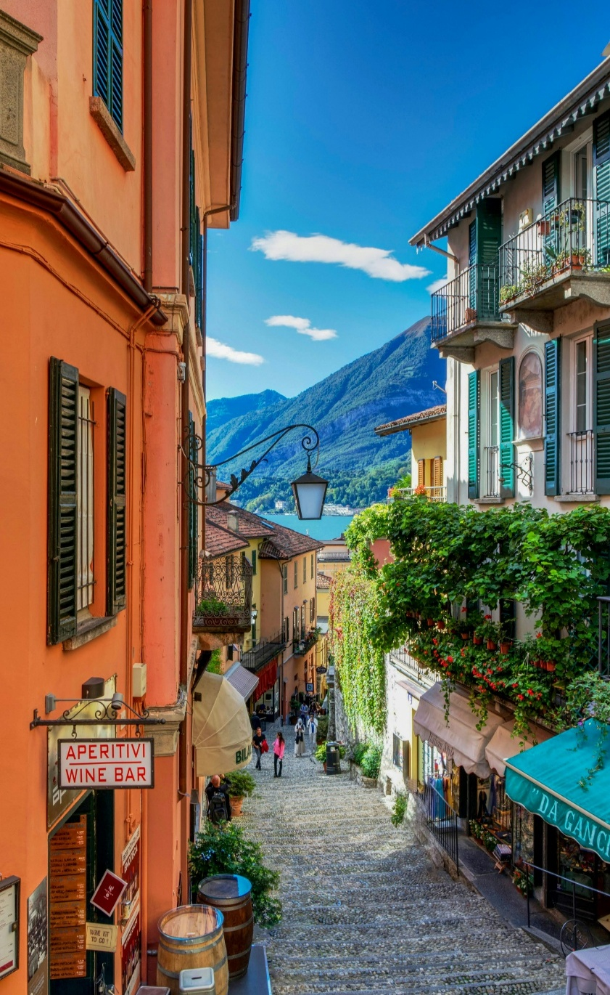
เช้า บริการอาหารเช้า ณ ห้องอาหารของโรงแรม
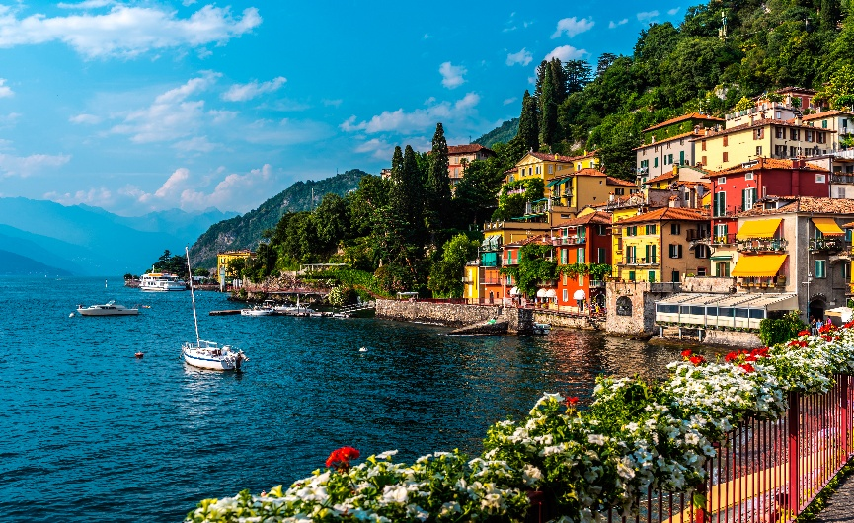
นำท่านออกเดินทางมุ่งหน้าสู่ ท่าเรือยังเมืองโคโม่ จากนั้นนำท่านล่องเรือไปสู่ เมืองเบลลาจิโอ ให้ท่านได้ชมวิวทิวทัศน์ของทะเลสาบโคโม่ ขึ้นชื่อว่าเป็นทะเลสาบที่สวยที่สุดอีกแห่งหนึ่งของประเทศ อิตาลี จนกระทั้งถึง “เมืองเบลลาจิโอ" (Bellagio) นำท่านเดินชมหมู่บ้านเล็ก ๆ อันแสนมีเสน่ห์ที่ตั้งอยู่บริเวณจุดบรรจบของสามแยกทะเลสาบโคโม่ ได้รับการขนานนามว่าเป็น 'ไข่มุกแห่งทะเลสาบโคโม่' ด้วยทัศนียภาพที่สวยงามราวภาพวาดและถนนสายเล็ก ๆ ที่เรียงรายด้วยร้านค้า คาเฟ่ และสวนดอกไม้บรรยากาศโรแมนติก บ้านเรือนมีสีสันสดใสดั่งลูกกวาด ตั้งอยู่บนเนินเขาที่ลดหลั่นกันไป อันแสนมีเสน่ห์ คือหนึ่งในเอกลักษณ์โดดเด่นของเมืองเบลลาจิโอ (Bellagio) ซึ่งเปรียบเสมือนแลนด์มาร์คที่บ่งบอกถึงความงดงามและเสน่ห์ของเมืองริมทะเลสาบแห่งนี้ จากนั้นนำท่าน ล่องเรือยังทะเลสาบโคโม่อีกครั้งเพื่อมุ่งหน้าไปยัง “เมืองเทรเมสโซ่” นำท่านเดินทางสู่ เมืองทิราโน่ (Tirano) เมืองตากอากาศขนาดเล็กอันเงียบสงบที่ตั้งอยู่ท่ามกลางหุบเขาในภูมิภาคลอมบาร์เดีย ประเทศอิตาลี โดยระหว่างทางท่านจะได้เพลิดเพลินกับทัศนียภาพของเทือกเขาและหุบเขาอันงดงามที่ทอดยาวผ่านแคว้นต่าง ๆ ของสวิตเซอร์แลนด์ตอนใต้
เที่ยง บริการอาหารกลางวัน ณ ภัตตาคาร
นำทุกท่านเดินทางโดยสารรถไฟสายโรแมนติก “เบอร์นิน่า เอกซ์เพรส” (Bernina Express) รถไฟชมวิวแบบพาโนรามาที่มีชื่อเสียงที่สุดของประเทศสวิตเซอร์แลนด์ เส้นทางรถไฟสายนี้ได้รับการยกย่องว่าเป็นหนึ่งในเส้นทางรถไฟที่สวยงามที่สุดในโลก และยังได้รับการบันทึกลงใน กินเนสส์เวิลด์เรคคอร์ด ปี 2022 ว่าเป็นรถไฟที่มีขบวนยาวที่สุดในโลก โดยทางบริษัท Rhaetian Railway ได้จัดขบวนรถไฟความยาว 1.9 กิโลเมตร จำนวน 100 โบกี้ เป็นการแสดงศักยภาพด้านวิศวกรรมของระบบรางในสวิตเซอร์แลนด์อย่างแท้จริง ตลอดเส้นทางการเดินทาง ท่านจะได้เพลิดเพลินกับทิวทัศน์อันหลากหลายของ ภูเขาหิมะ ทะเลสาบสีฟ้าใส ทุ่งหญ้าเขียวขจี และหมู่บ้านเล็ก ๆ ที่ตั้งเรียงรายท่ามกลางขุนเขา ภาพเหล่านี้ราวกับหลุดออกมาจากภาพวาด เส้นทางของรถไฟสายนี้ยังได้รับการขึ้นทะเบียนให้เป็น มรดกโลกโดยองค์การยูเนสโก ในหลายช่วงเส้นทางรถไฟจะพาท่าน ไต่ระดับความสูงกว่า 7,390 ฟุตเหนือระดับน้ำทะเล โดยไม่ใช้ระบบฟันเฟืองอย่างที่พบในรถไฟสายอื่นในสวิตเซอร์แลนด์ หนึ่งในไฮไลต์สำคัญของเส้นทางนี้ คือ การแล่นผ่านสะพานรถไฟบรุซิโอ (Brusio Viaduct) สะพานวงโค้งรูปก้นหอยซึ่งถือเป็นสิ่งมหัศจรรย์ทางวิศวกรรมของชาวสวิส รถไฟสายนี้ยังมีความพิเศษตรงที่สามารถไต่ระดับความสูงโดยไม่ใช้ฟันเฟือง แตกต่างจากรถไฟสายภูเขาทั่วไปในประเทศ
หมายเหตุ: ในกรณีที่ไม่สามารถสำรองที่นั่งบนขบวนรถไฟ Bernina Express ได้ ทางบริษัทฯ ขอสงวนสิทธิ์ในการเปลี่ยนเป็นการเดินทางด้วยรถไฟแบบ Classic Train ซึ่งเป็นเส้นทางและบรรยากาศเดียวกัน

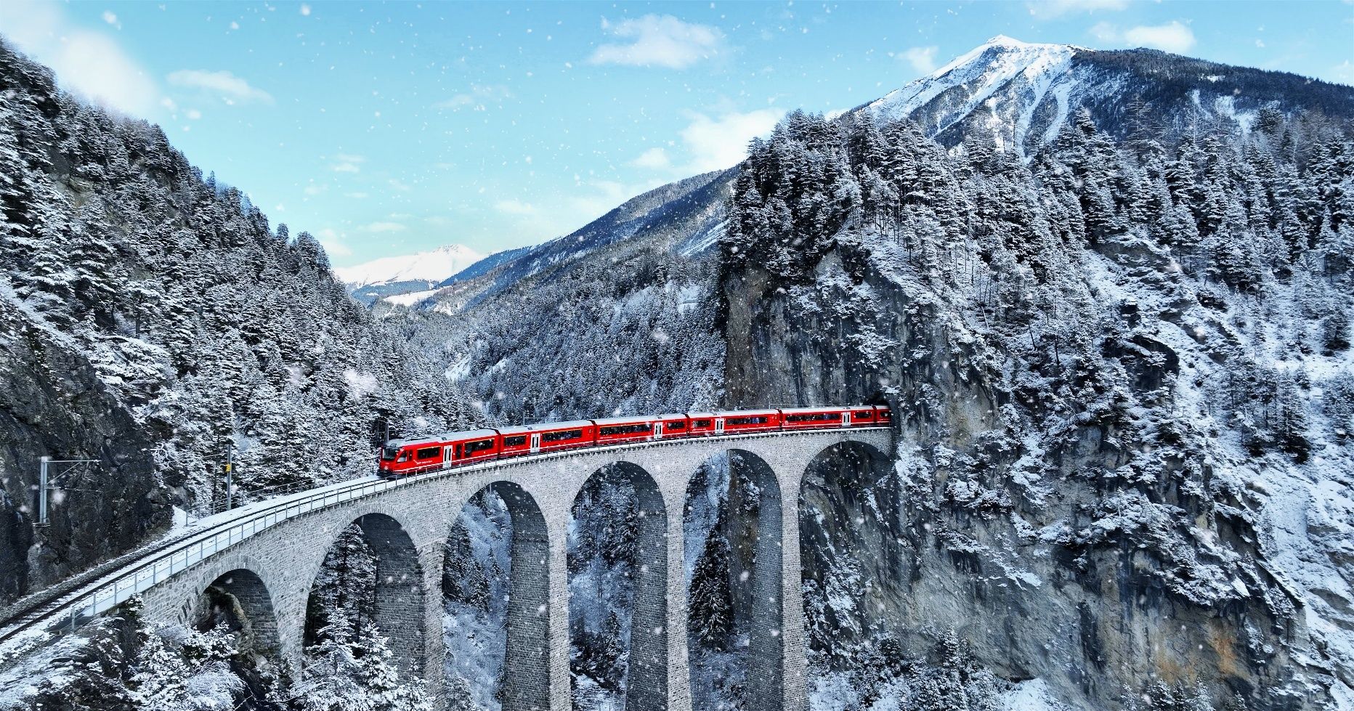

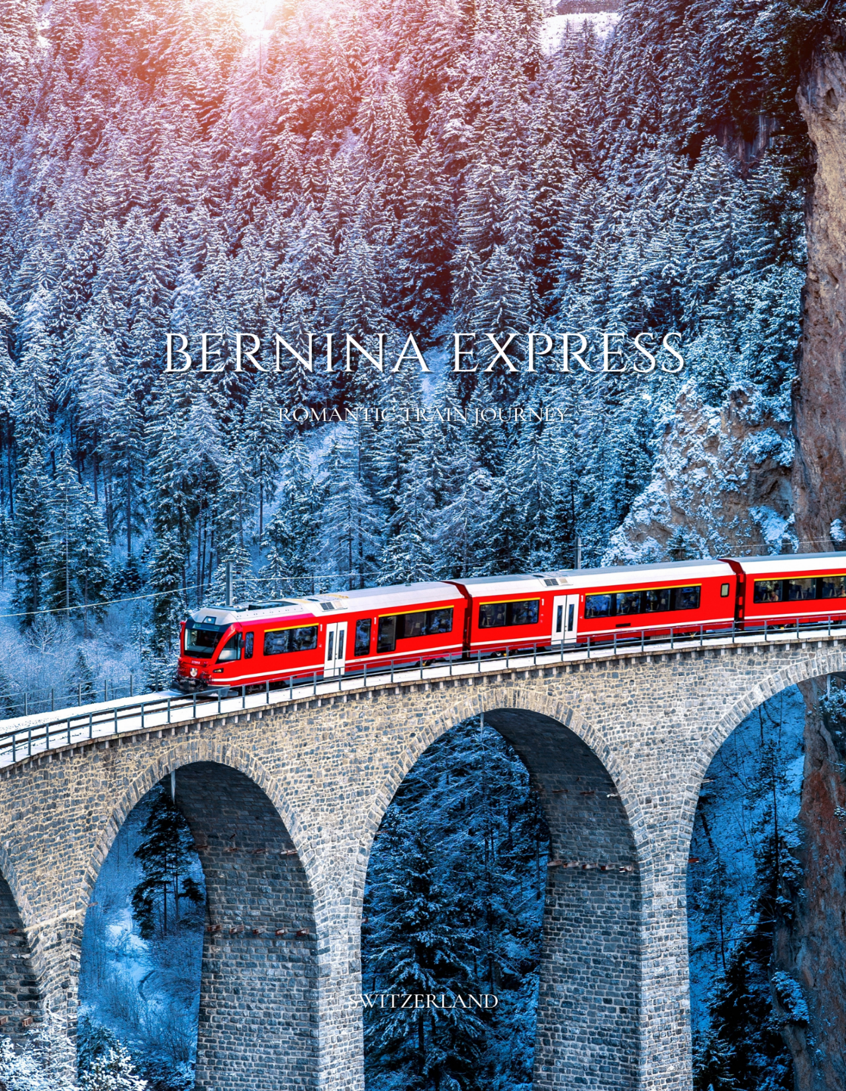

จนกระทั่งเข้าสู่ เมืองเซนต์มอริทซ์ (St. Moritz) เมืองตากอากาศชื่อดังระดับโลก ตั้งอยู่ในรัฐเกราบึนเดิน (Graubünden) ซึ่งเป็นรัฐที่ใหญ่ที่สุดและอยู่ทางตะวันออกสุดของประเทศสวิตเซอร์แลนด์ เมืองนี้ตั้งอยู่บนที่สูงใจกลางเทือกเขาแอลป์ และเคยได้รับเกียรติให้เป็นเจ้าภาพจัดการแข่งขันกีฬาโอลิมปิกฤดูหนาวถึง 2 ครั้งหนึ่งในสถานที่ที่ไม่ควรพลาดเมื่อมาเยือนเซนต์มอริทซ์คือ ทะเลสาบเซนต์มอริทซ์ (Lake St. Moritz) ซึ่งเปลี่ยนความงดงามไปตามฤดูกาล โดยในช่วงฤดูร้อน น้ำในทะเลสาบจะเป็นสีเขียวมรกตใสสะอาดตา ส่วนในฤดูหนาว น้ำจะกลายเป็นน้ำแข็งทั้งหมด
St. Moritz
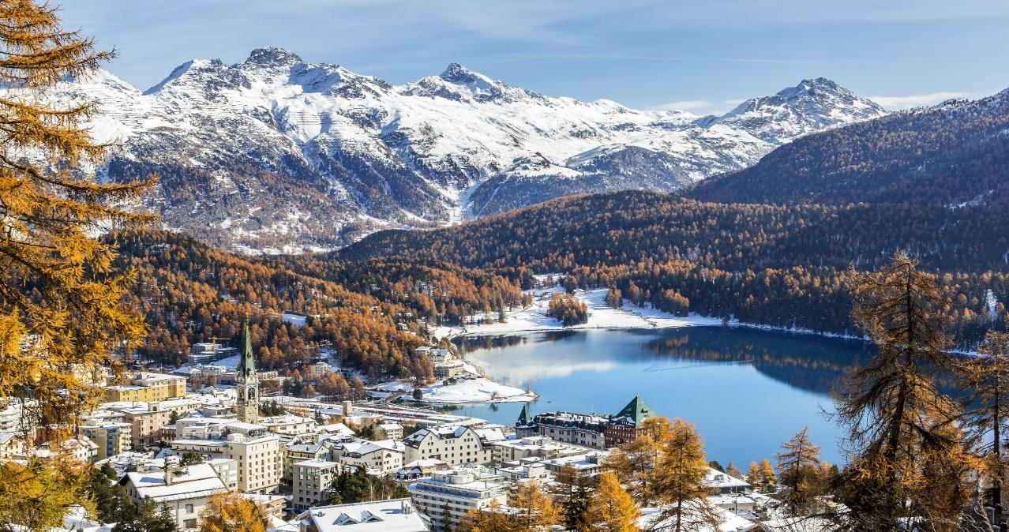

ค่ำ บริการอาหารค่ำ ณ ภัตตาคาร
ที่พัก : Hotel Laudinella // Hotel Saratz หรือระดับใกล้เคียง
ในกรณีที่โรงแรมในเมืองเซนต์มอริสเต็ม บริษัทฯ ขอสงวนสิทธิ์ในการเปลี่ยนแปลงที่พักไปยังเมืองใกล้เคียง โดยใช้โรงแรมในระดับมาตรฐานใกล้เคียงกัน

4
เซนต์มอริทซ์ – อันเดอร์แมท – กลาเซีย เอ็กซ์เพรส (Glacier Express) - หมู่บ้านเซอร์แมท
(B/L/D)

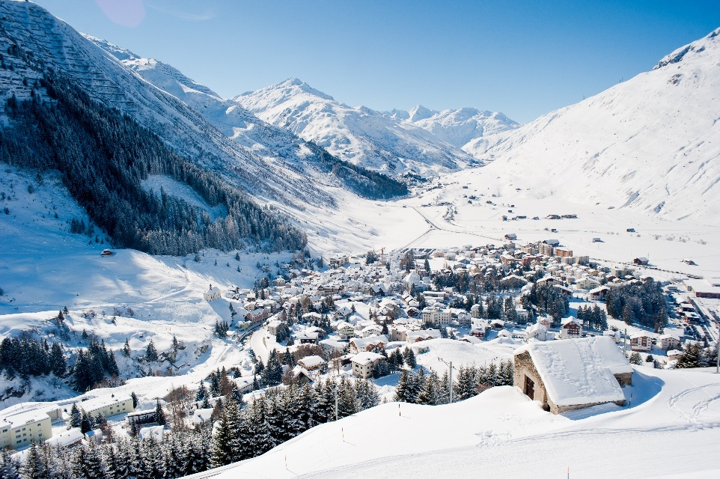
เช้า บริการอาหารเช้า ณ ห้องอาหารของโรงแรม
นำท่านเดินทางสู่ เมืองอันเดอร์แมท (Andermatt) หมู่บ้านเล็ก ๆ ที่เปี่ยมไปด้วยเสน่ห์ ตั้งอยู่ในรัฐอูรี (Uri) ทางตอนกลางของประเทศสวิตเซอร์แลนด์ ท่ามกลางหุบเขาอัวร์เซอเริน (Urseren Valley) ซึ่งเป็นแหล่งต้นน้ำของแม่น้ำร็อยส์ (Reuss River) อันเดอร์แมทถือเป็นจุดยุทธศาสตร์สำคัญในอดีต เนื่องจากตั้งอยู่บริเวณจุดบรรจบของช่องเขาสำคัญถึงสามแห่ง ได้แก่ ช่องเขาโอเบอร์อัลพ์ (Oberalp Pass) ทางทิศตะวันออก, ช่องเขาก็อทฮาร์ท (Gotthard Pass) ทางทิศใต้ และช่องเขาฟัวร์คา (Furka Pass) ทางทิศตะวันตก ทำให้หมู่บ้านแห่งนี้เคยเป็นจุดพักกลางทางที่สำคัญในเส้นทางคมนาคมของประเทศ
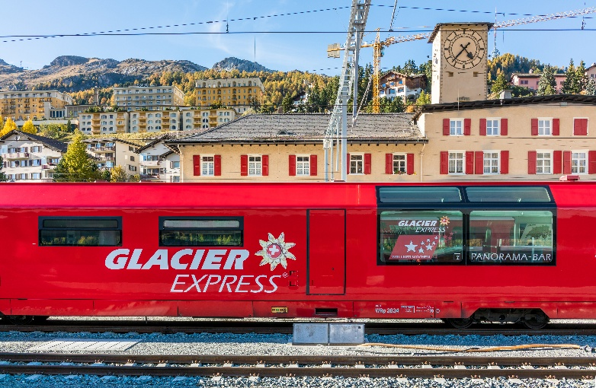
เที่ยง บริการอาหารกลางวัน ณ ภัตตาคาร
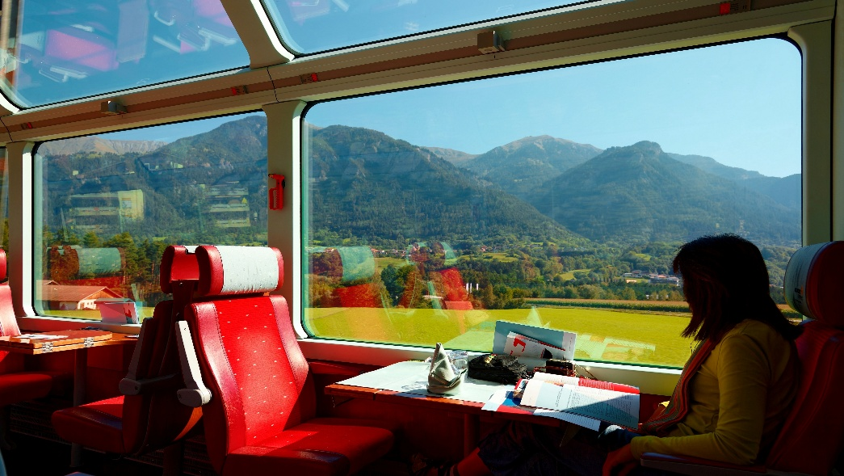
นำท่านโดยสารรถไฟ กลาเซีย เอ็กซ์เพรส (Glacier Express) รถไฟด่วนที่ได้รับสมญานามว่า “รถไฟด่วนที่วิ่งช้าที่สุดในโลก” เส้นทางรถไฟสายสำคัญและงดงามที่สุดสายหนึ่งของประเทศสวิตเซอร์แลนด์ โดดเด่นด้วยโบกี้รถไฟที่ออกแบบเป็นกระจกพาโนรามาโค้ง เพื่อให้ผู้โดยสารได้เพลิดเพลินกับทัศนียภาพอันงดงามของขุนเขา หุบเขา แม่น้ำ และหมู่บ้านสไตล์สวิสที่เรียงรายอยู่ตลอดสองข้างทาง
หมายเหตุ: ในกรณีที่ไม่สามารถสำรองที่นั่งบนขบวนรถไฟ Glacier Express ได้ ทางบริษัทฯ ขอสงวนสิทธิ์ในการเปลี่ยนเป็นการเดินทางด้วยรถไฟแบบ Classic Train ซึ่งเป็นเส้นทางและบรรยากาศเดียวกัน
Glacier Express
รถไฟจะพาท่านเดินทางสู่ หมู่บ้านเซอร์แมท (Zermatt) เมืองเล็ก ๆ ที่มีชื่อเสียงในฐานะแหล่งท่องเที่ยวระดับโลกด้านสกีรีสอร์ตและกิจกรรมปีนเขา อีกทั้งยังเป็นเมืองที่ตั้งอยู่ท่ามกลางขุนเขาอันยิ่งใหญ่ โดยมี ยอดเขาแมทเทอร์ฮอร์น (Matterhorn) อันโด่งดัง ซึ่งมีรูปทรงคล้ายพีระมิดเป็นฉากหลังอันงดงามของเมืองบ้านเรือนและสิ่งปลูกสร้างภายในเมืองส่วนใหญ่สร้างด้วยไม้ ให้บรรยากาศอบอุ่นแบบสวิสแท้ และเพื่อรักษาความสะอาดของสิ่งแวดล้อม เมืองเซอร์แมทยังเป็นเมืองปลอดมลพิษ โดยอนุญาตให้ใช้เฉพาะยานพาหนะระบบไฟฟ้าภายในเมืองเท่านั้น
Glacier Express
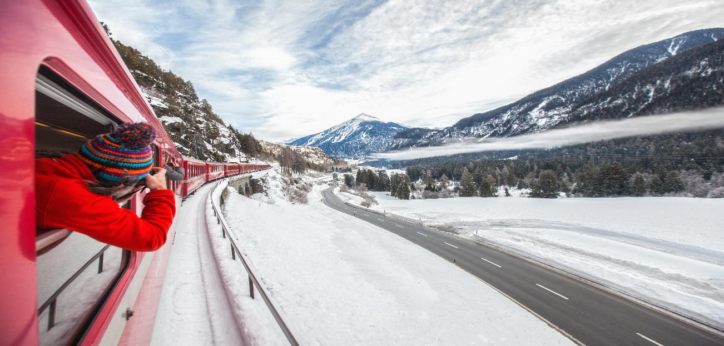

เมนูพิเศษ!!! อาหารไทยรสชาติถึงใจ
ค่ำ บริการอาหารค่ำ ณ ภัตตาคารอาหารไทย
ที่พัก : Albana Real หรือระดับใกล้เคียง
ในกรณีที่ไม่สามารถสำรองที่พักในเมืองเซอร์แมทซ์ได้ เนื่องจากที่พักมีจำนวนจำกัด โดยเฉพาะในช่วงฤดูกาลท่องเที่ยวหรือเทศกาลต่าง ๆ ทางบริษัทฯ
ขอสงวนสิทธิ์ในการปรับเปลี่ยนที่พักไปยังเมืองใกล้เคียง ซึ่งไม่ทำให้ส่งไม่กระทบต่อโปรแกรมการเดินทาง

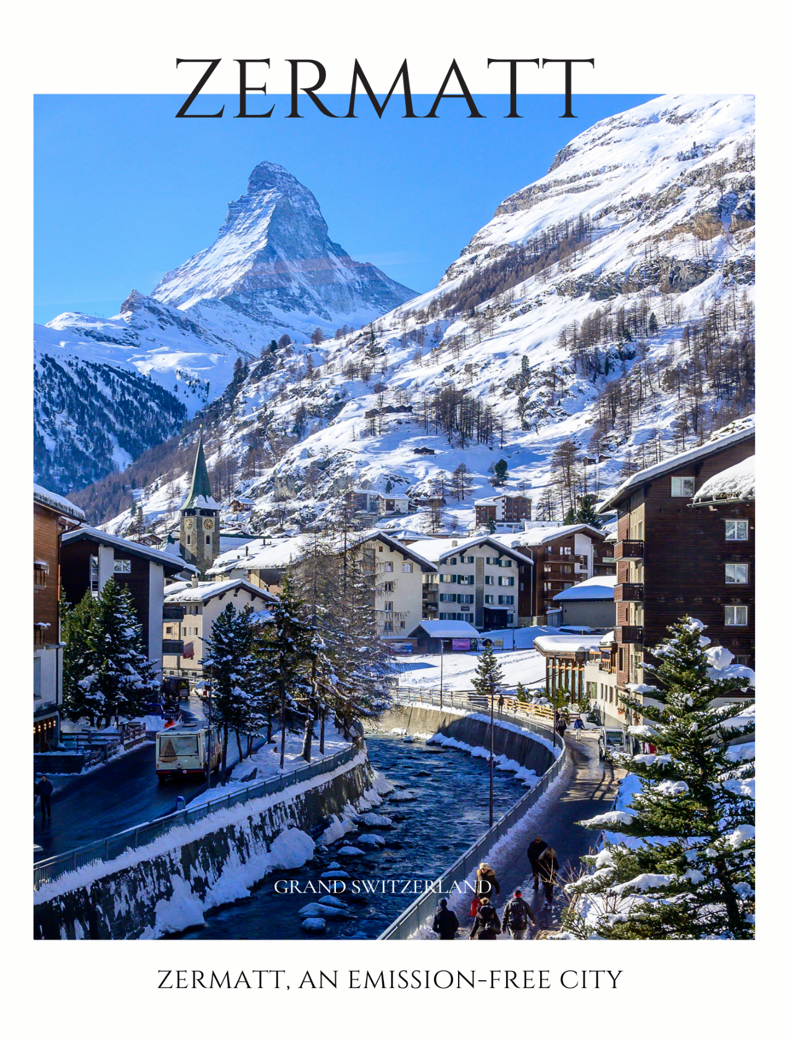

เซอร์แมท – ยอดเขากรอนเนอร์แกรต – ชมวิวยอดเขาแมทเทอร์ฮอร์น – เซอร์แมท
แทช - เมืองน้ำแร่ลอยเคอร์บาด (B/L/D)
5

เช้า บริการอาหารเช้า ณ ห้องอาหารของโรงแรม
จากนั้นนำท่านเดินทางโดยรถไฟจาก เมืองเซอร์แมท (Zermatt) สู่ยอดเขากอร์เนอร์แกรต (Gornergrat)
ระหว่างทาง ท่านจะได้เพลิดเพลินกับทัศนียภาพอันยิ่งใหญ่และงดงามของธรรมชาติสองข้างทาง รถไฟจะไต่ระดับความสูงจนถึงจุดชมวิวบนยอดเขาที่ระดับความสูง 3,286 เมตรเหนือระดับน้ำทะเล บนยอดเขากอร์เนอร์แกรต ท่านจะได้สัมผัสกับหนึ่งในจุดชมวิวที่งดงามที่สุดของประเทศสวิตเซอร์แลนด์ ซึ่งสามารถมองเห็นทิวเขาโดยรอบ รวมถึงยอดเขามัทเทอร์ฮอร์น (Matterhorn) ได้อย่างชัดเจน นอกจากนี้ ยังถือเป็นหนึ่งในสถานที่ชมพระอาทิตย์ตกดินที่สวยที่สุดแห่งหนึ่งของเทือกเขาแอลป์ ได้เวลาอันสมควร นำท่านเดินทางกลับสู่เมืองเซอร์แมท
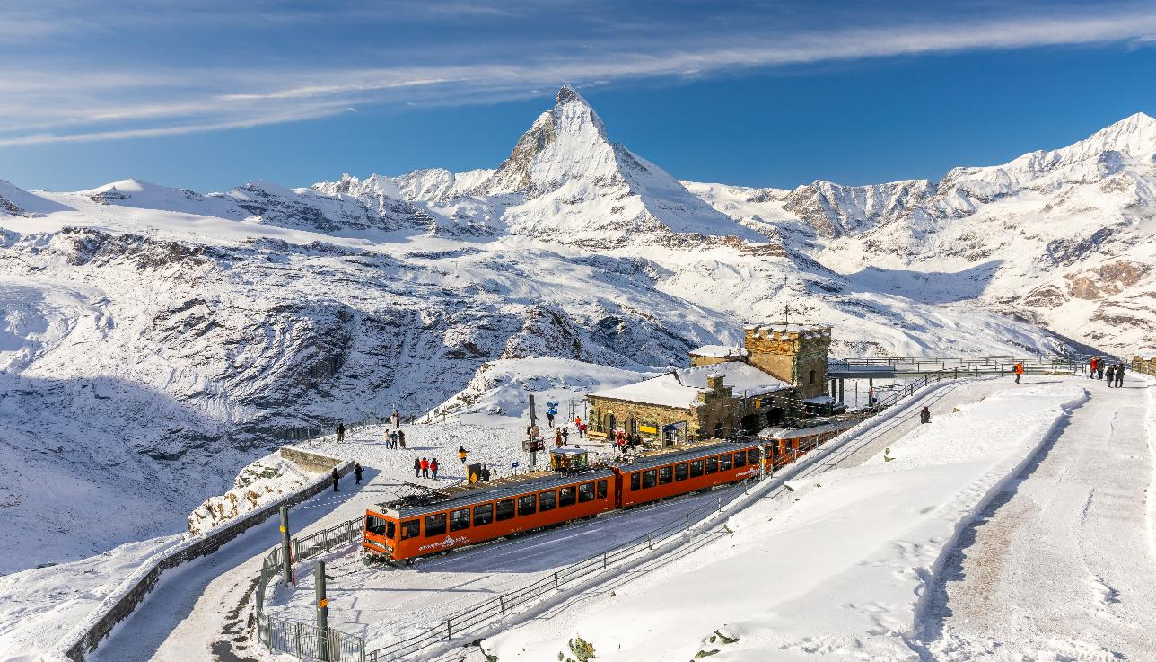
Gornergrat
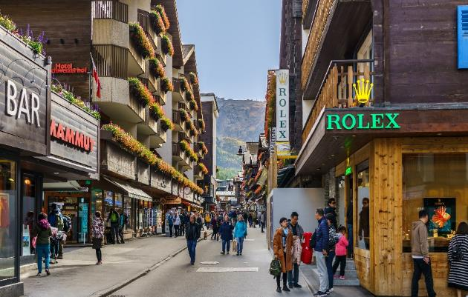
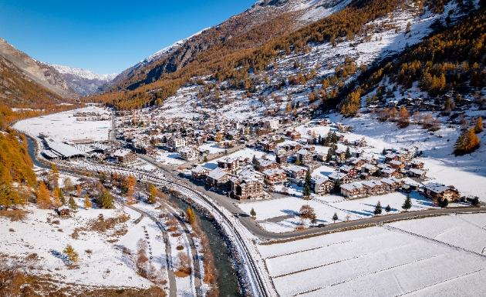
เที่ยง บริการอาหารกลางวัน ณ ภัตตาคาร
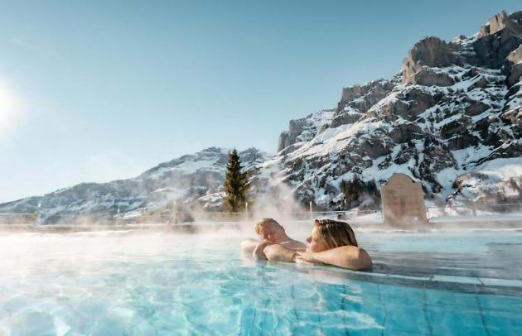
จากนั้นอิสระให้ทุกท่านเดินเที่ยวชมเมืองเซอร์แมทตามอัธยาศัย เพลิดเพลินกับบรรยากาศของเมืองตากอากาศแสนสวยที่โอบล้อมด้วยขุนเขา ภายในเมืองมีร้านค้า ร้านกาแฟ และร้านของที่ระลึกมากมาย รวมถึงร้านจำหน่ายนาฬิกาสวิสชื่อดังหลากหลายแบรนด์ ให้ท่านได้เลือกชมและเลือกซื้ออย่างจุใจ นอกจากนี้ ยังสามารถเดินเล่นเก็บภาพบรรยากาศของเขตเมืองเก่าที่เรียกว่า “ฮินเตอร์ดอร์ฟ” (Hinterdorf) ซึ่งเป็นย่านที่มีอาคารบ้านเรือนแบบดั้งเดิมของชาวเมืองเซอร์แมท อายุเก่าแก่กว่า 500 ปี และได้รับการอนุรักษ์ไว้อย่างดี จนกลายเป็นอีกหนึ่งจุดท่องเที่ยวเชิงวัฒนธรรมที่น่าประทับใจของเมืองแห่งนี้ จากนั้นนำท่านออกเดินทางสู่ เมืองแทช (Täsch) หมู่บ้านเล็ก ๆ ที่ตั้งอยู่ในเขตวิสป์ (Visp) ท่ามกลางหุบเขาแมทเทอร์ทาล (Mattertal Valley) ซึ่งเป็นหุบเขาที่มีชื่อเสียงในฐานะพื้นที่ซึ่งโอบล้อมด้วยยอดเขาสูงตระหง่านแทบทั้งหมดของเทือกเขาแอลป์ นำท่านเดินทางสู่ เมืองลอยเคอร์บาด (Leukerbad) หมู่บ้านเล็ก ๆ ที่ตั้งอยู่ในภูมิภาควาเลส์ (Valais) ทางตอนใต้ของประเทศสวิตเซอร์แลนด์ ซึ่งได้รับการขนานนามว่าเป็นแหล่งน้ำแร่ธรรมชาติที่มีชื่อเสียงที่สุดแห่งหนึ่งในเขตเทือกเขาแอลป์ ลอยเคอร์บาดเป็นที่ตั้งของสปารีสอร์ทและบ่อน้ำพุร้อนชื่อดังมากมาย โดยมีน้ำแร่ธรรมชาติที่ได้รับความนิยมมายาวนาน เหมาะสำหรับการพักผ่อนฟื้นฟูร่างกาย ท่ามกลางบรรยากาศอันเงียบสงบ รายล้อมด้วยเทือกเขาอันงดงาม โดยเฉพาะ หุบเขาเจมมิปาสส์ (Gemmipass) ซึ่งเป็นฉากหลังของเมือง *** โรงแรมมีบริการสระน้ำแร่สำหรับผู้เข้าพัก
ท่านที่สนใจใช้บริการ กรุณาเตรียมชุดว่ายน้ำมาเพื่อความสะดวกในการเข้าใช้บริการสระน้ำแร่ ***
Leukerbad

ค่ำ บริการอาหารค่ำ ณ ภัตตาคาร
ที่พัก : Thermalhotels Leukerbad De France หรือระดับใกล้เคียง

6
ลอยเคอร์บาด - ยอดเขากลาเซียร์ 3000 – มองเทรอซ์ – ปราสาทชิลยอง - เวอเวย์
ส้อมยักษ์ – โลซานน์ - ศาลาไทยเฉลิมพระเกียรติ – พิพิธภัณฑ์โอลิมปิก
อินเทอร์ลาเคน (B/L/D)

เช้า บริการอาหารเช้า ณ ห้องอาหารของโรงแรม
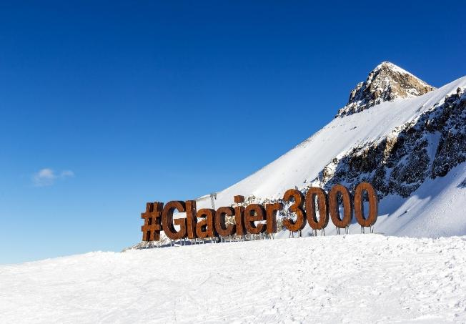
นำท่านเดินทางสู่ ยอดเขากลาเซียร์ 3000 นำท่านโดยสารกระเช้ากลาเซียร์ 3000 (Glacier 3000 Cable Car) สู่จุดชมวิวบนยอดเขา โดยสารกระเช้าขึ้นสู่จุด Scex Rouge ซึ่งตั้งอยู่ที่ระดับความสูง 2,971 เมตรเหนือระดับน้ำทะเล จากนั้นเดินขึ้นสู่จุดชมวิวบนยอดเขาซึ่งสูงถึง 3,000 เมตร ซึ่งเป็นจุดชมทัศนียภาพอันงดงามของยอดเขาชื่อดังระดับโลก อาทิ ยอดเขามงบล็อง (Mont Blanc) ในประเทศฝรั่งเศส และ ยอดเขาจุงเฟรา (Jungfrau) ในประเทศสวิตเซอร์แลนด์ นำท่านสัมผัสประสบการณ์อันน่าตื่นเต้นด้วยการ เดินข้ามสะพานแขวน Peak Walk by Tissot ซึ่งเป็นสะพานแขวนแห่งแรกของโลกที่เชื่อมระหว่างสองยอดเขา เป็นอีกหนึ่งจุดชมวิวอันน่าประทับใจและท้าทายความกล้า ท่ามกลางทิวทัศน์ของเทือกเขาแอลป์อันงดงาม
Glacier 3000
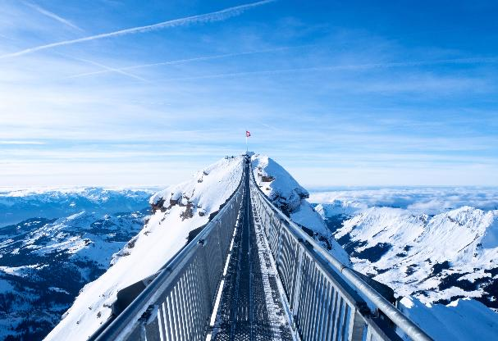
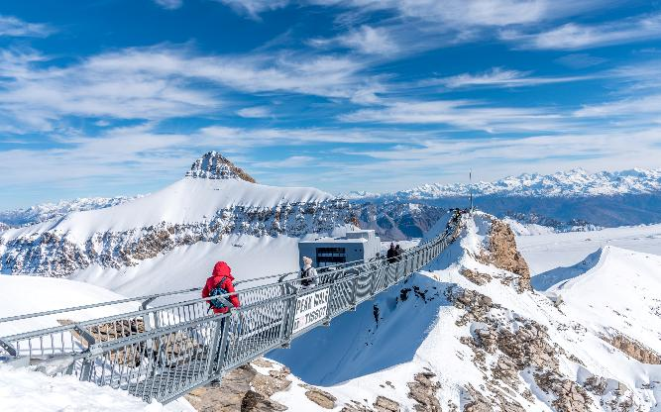
นำทุกท่านออกเดินทางสู่ เมืองมองเทรอซ์ (Montreux) เมืองตากอากาศที่มีชื่อเสียงทั้งในฤดูร้อนและฤดูหนาว ตั้งอยู่ริมฝั่งตะวันออกเฉียงเหนือของทะเลสาบเจนีวา เมืองแห่งนี้ได้รับสมญานามว่า “ไข่มุกแห่งริเวียร่าของสวิตเซอร์แลนด์” (The Pearl of the Swiss Riviera) ด้วยทัศนียภาพอันงดงามและบรรยากาศแสนรื่นรมย์ สองฟากฝั่งของถนนเลียบทะเลสาบที่ทอดยาวกว่า 7 กิโลเมตร เต็มไปด้วยคฤหาสน์และโรงแรมหรูหราที่ผสมผสานเสน่ห์ของอดีตเข้ากับความสะดวกสบายในยุคปัจจุบันอย่างกลมกลืน
เที่ยง บริการอาหารกลางวัน ณ ภัตตาคาร
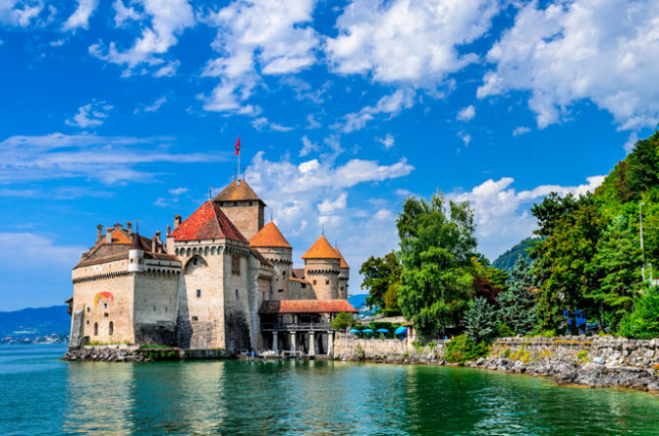
แวะถ่ายภาพเป็นที่ระลึกบริเวณด้านนอกของ ปราสาทชิลยอง (Chillon Castle) ปราสาทเก่าแก่ในสไตล์กอทิก ซึ่งมีประวัติยาวนานตั้งแต่ศตวรรษที่ 13 ถือเป็นสัญลักษณ์สำคัญของเมืองมองเทรอซ์ และเป็นหนึ่งในสถานที่ท่องเที่ยวที่ได้รับความนิยมมากที่สุดแห่งหนึ่งของสวิตเซอร์แลนด์ นำท่านเดินทางสู่ เมืองเวอเวย์ (Vevey) โดยเส้นทางจะเลียบไปตามริม ทะเลสาบเจนีวา ซึ่งเป็นทะเลสาบน้ำจืดขนาดใหญ่เป็นอันดับสองของยุโรป ตลอดการเดินทาง ท่านจะได้สัมผัสกับทัศนียภาพอันงดงามของผืนน้ำกว้างไกลและเทือกเขาแอลป์ที่ทอดตัวเป็นฉากหลัง
Vevey
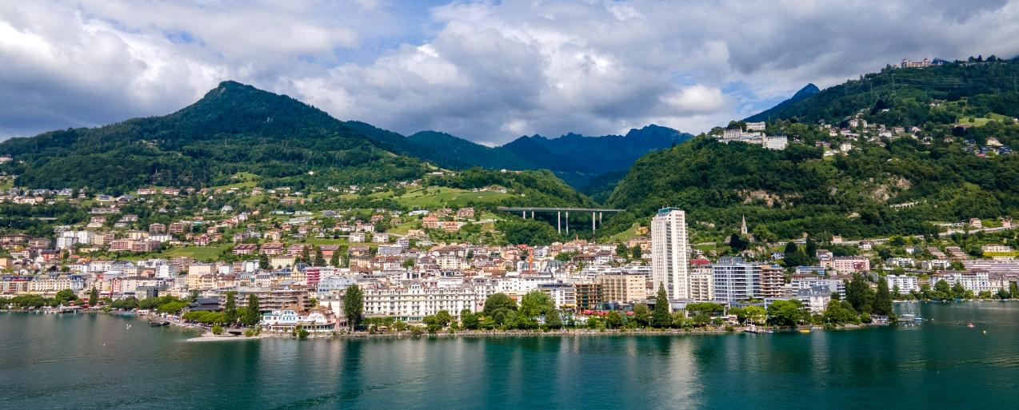
นำท่านแวะถ่ายภาพกับ ส้อมยักษ์ (The Fork - Alimentarium) ประติมากรรมขนาดใหญ่ที่มีชื่อเสียง ซึ่งตั้งอยู่บริเวณริมทะเลสาบ และถือเป็นหนึ่งในสัญลักษณ์สำคัญของเมืองเวอเวย์ นอกจากนี้ท่านยังมีโอกาสเพลิดเพลินกับวิวทิวทัศน์ที่สวยงามของทะเลสาบเจนีวาและเทือกเขาแอลป์ในมุมมองที่น่าประทับใจ
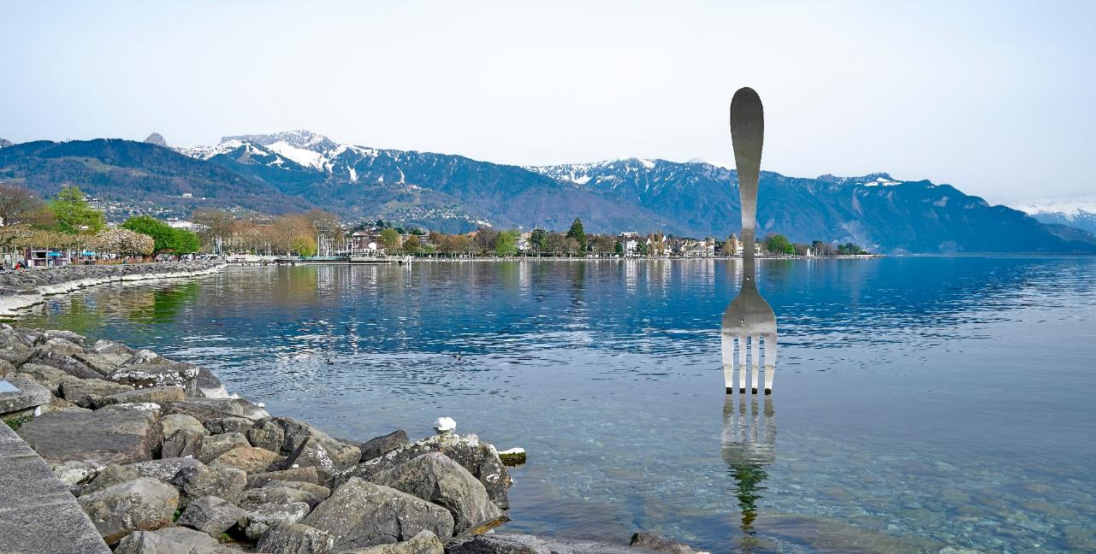

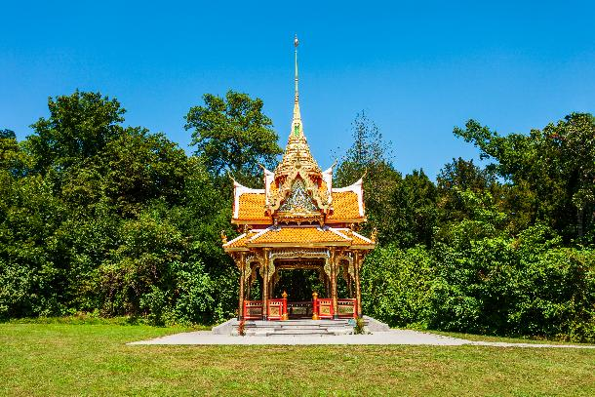
นำทุกท่านออกเดินทางสู่ เมืองโลซานน์ (Lausanne) เมืองสำคัญตั้งอยู่บนฝั่งเหนือของทะเลสาบเจนีวา เมืองที่เต็มไปด้วยเสน่ห์ทางวัฒนธรรมและธรรมชาติอันงดงาม ท่านจะได้ชื่นชมบรรยากาศเมืองที่ผสมผสานความทันสมัยและประวัติศาสตร์ได้อย่างลงตัว นำทุกท่านเดินทางไปยัง ศาลาไทยเฉลิมพระเกียรติ ซึ่งตั้งอยู่ภายในพื้นที่สวนสาธารณะเดอน็องตู (Parc Denantou) เมืองโลซานน์ (Lausanne) ประเทศสวิตเซอร์แลนด์ ศาลาแห่งนี้ก่อสร้างขึ้นด้วย ไม้ตะเคียนและไม้สัก อันเป็นวัสดุธรรมชาติที่สะท้อนเอกลักษณ์ของสถาปัตยกรรมไทยโบราณได้อย่างวิจิตรบรรจงการก่อสร้างศาลาไทยแห่ง
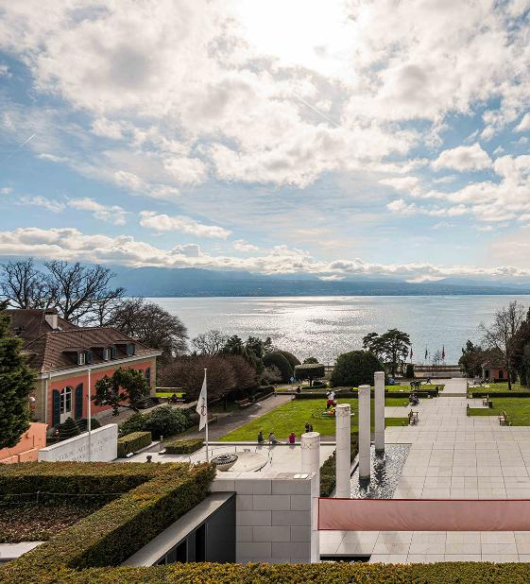
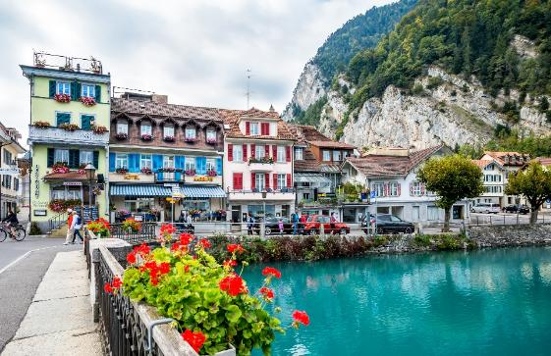
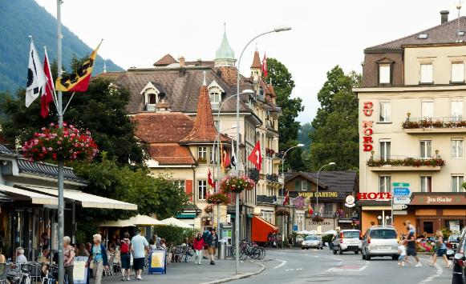
นี้จัดขึ้น เนื่องในวโรกาสมหามงคลเฉลิมฉลองพระราชพิธีครองสิริราชสมบัติครบ 60 ปี ของพระบาทสมเด็จพระปรมินทรมหาภูมิพลอดุลยเดชมหาราช บรมนาถบพิตร และ เพื่อเฉลิมฉลองในโอกาสครบรอบ 75 ปีแห่งการสถาปนาความสัมพันธ์ทางการทูตระหว่างราชอาณาจักรไทยและสมาพันธรัฐสวิส เมื่อปี พ.ศ. 2549ศาลาไทยเฉลิมพระเกียรติแห่งนี้ไม่เพียงแต่เป็นสัญลักษณ์ของมิตรภาพอันแน่นแฟ้นระหว่างสองประเทศ หากยังเป็นสถานที่ที่สื่อถึงศิลปวัฒนธรรมไทยได้อย่างโดดเด่นท่ามกลางบรรยากาศร่มรื่นริมทะเลสาบเจนีวา แวะให้ทุกท่านได้ถ่ายภาพเป็นที่ระลึกบริเวณด้านหน้าของ พิพิธภัณฑ์โอลิมปิก (The Olympic Museum) ซึ่งตั้งอยู่ในเมืองโลซานน์ (Lausanne) ริมฝั่งเหนือของทะเลสาบเจนีวา พิพิธภัณฑ์แห่งนี้เป็นสถานที่รวบรวมประวัติศาสตร์และเรื่องราวของการแข่งขันกีฬาโอลิมปิกจากอดีตจนถึงปัจจุบันนำท่านเดินทางสู่ เมืองอินเทอร์ลาเคน (Interlaken) หนึ่งในเมืองตากอากาศยอดนิยมของประเทศสวิตเซอร์แลนด์ ที่ตั้งอยู่ในภูมิภาค แบร์นเนอร์ โอเบอร์ลันด์ (Berner Oberland) โดดเด่นด้วยทำเลที่ตั้งอันงดงาม อยู่ระหว่างทะเลสาบ 2 แห่ง ได้แก่ ทะเลสาบทูน (Lake Thun) และ ทะเลสาบเบรียนซ์ (Lake Brienz) ซึ่งโอบล้อมด้วยเทือกเขาอัลไพน์สลับซับซ้อน เมืองอินเทอร์ลาเคนขึ้นชื่อในด้านความงามของธรรมชาติจากนั้นนำท่านเพลิดเพลินกับการช้อปปิ้ง ณ ร้านนาฬิกาชื่อดัง “Kirchhofer” หนึ่งในร้านจำหน่ายนาฬิกาหรูระดับแนวหน้าของสวิตเซอร์แลนด์ ซึ่งมีสาขาอยู่ในเมืองอินเทอร์ลาเคน ร้านแห่งนี้ได้รวบรวมแบรนด์นาฬิกาชั้นนำมากกว่า 70 แบรนด์ระดับโลก อาทิ Patek Philippe, Rolex, Omega, TAG Heuer, Longines และแบรนด์อื่น ๆ อีกมากมายที่เปี่ยมด้วยคุณภาพและชื่อเสียง

ค่ำ บริการอาหารค่ำ ณ ภัตตาคาร
ที่พัก : The Hey Hotel / Hotel Metropole / Hôtel Royal St Georges หรือระดับใกล้เคียง
7
อินเทอร์ลาเค่น - เลาเทอร์บรุนเนน – นั่งรถไฟชมวิวพิชิตยอดเขาจุงเฟรา - ถ้ำน้ำแข็ง1,000 ปี ลานหิมะพลาโต -นั่งกระเช้า THE V-CABLEWAY – ทะเลสาบเบลาซี - อินเทอร์ลาเคน
(B/L/D)

เช้า บริการอาหารเช้า ณ ห้องอาหารของโรงแรม
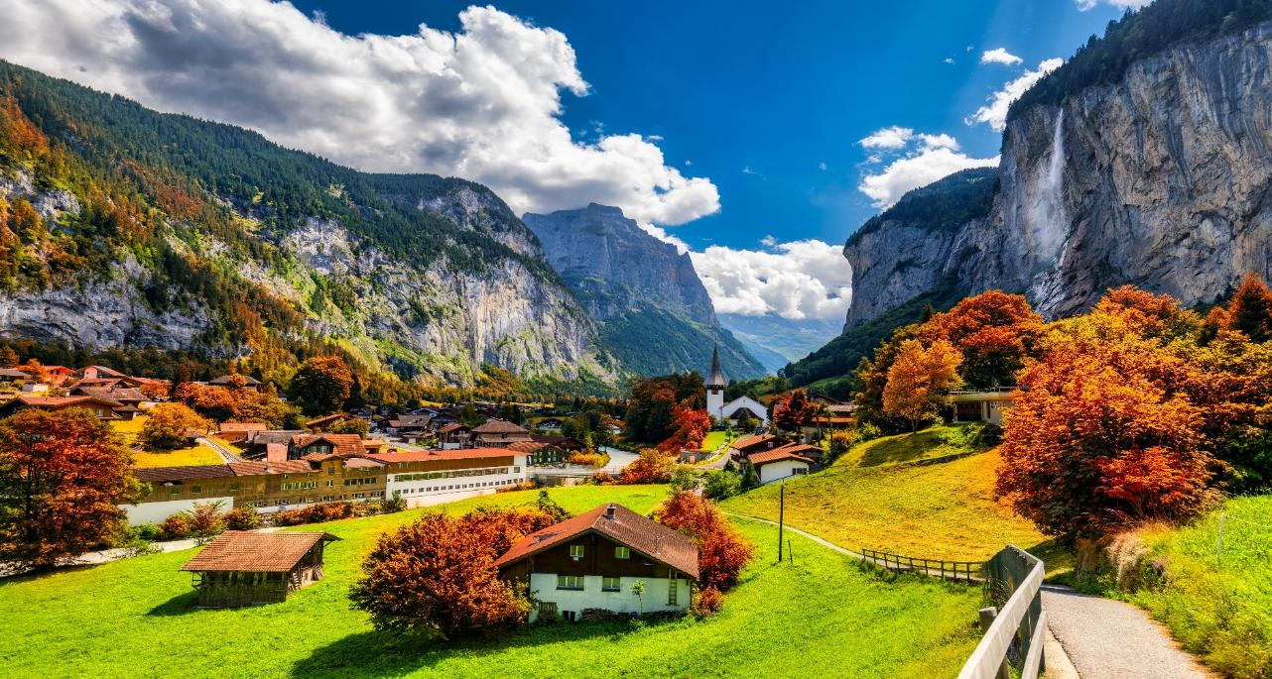
จากนั้นนำท่านเดินทางเข้าสู่ หมู่บ้านเลาเทอร์บรุนเนน (Lauterbrunnen) ผ่านชมหนึ่งในหมู่บ้านที่มีความงดงามและเงียบสงบที่สุดแห่งหนึ่งของประเทศสวิตเซอร์แลนด์ ตลอดเส้นทางท่านจะได้เพลิดเพลินกับทัศนียภาพอันสวยงามของธรรมชาติ ทุ่งหญ้าเขียวขจี บ้านไม้แบบสวิส และภูเขาสูงที่โอบล้อมหมู่บ้านไว้อย่างงดงาม นำท่านผ่านชม น้ำตกชเตาบ์บาค (Staubbach Waterfall) หนึ่งในสัญลักษณ์สำคัญของหมู่บ้านเลาเทอร์บรุนเนน ซึ่งเป็นน้ำตกที่มีความสูงถึง 297 เมตร ไหลลงมาจากหน้าผาสูงชันอย่างอ่อนช้อยราวกับม่านน้ำโปร่งใส สร้างความประทับใจแก่ผู้มาเยือนอย่างยิ่ง
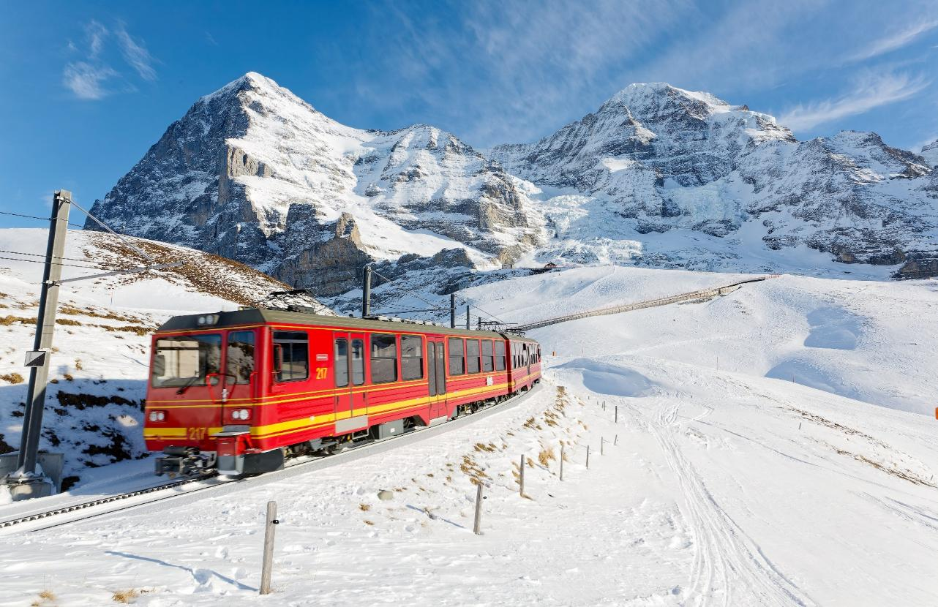
จากนั้นนำท่านเดินสู่ สถานีรถไฟเลาเทอร์บรุนเนน เพื่อโดยสาร รถไฟฟันเฟืองสายพิเศษ (Cogwheel Railway) ขบวนพิเศษที่ออกแบบด้วยกระจกบานใหญ่เป็นพิเศษ เพื่อให้ท่านสามารถชมทัศนียภาพอันงดงามของเทือกเขาแอลป์ได้อย่างเต็มอิ่ม นำท่านเดินทางสู่ ยอดเขาจุงเฟรา (Jungfraujoch) ที่ได้ชื่อว่าเป็น "สถานีรถไฟที่สูงที่สุดในยุโรป" โดยยอดเขาแห่งนี้ได้รับการขึ้นทะเบียนเป็น "มรดกโลกทางธรรมชาติแห่งแรกของยุโรป" โดยองค์การยูเนสโก ระหว่างทาง นำท่าน เปลี่ยนขบวนรถไฟ ณ สถานีไคลน์ไชเด็ค (Kleine Scheidegg) เพื่อโดยสารรถไฟฟันเฟืองอีกขบวน ซึ่งจะนำท่านเดินทางลอดอุโมงค์ที่ถูกขุดเจาะผ่านภูเขาโดยวิศวกรชาวสวิส ณ ความสูงเหนือระดับน้ำทะเลถึง 3,454 เมตร สู่ สถานีรถไฟยอดเขาจุงเฟรา (Jungfraujoch Station) ซึ่งตั้งอยู่บนความสูง 11,333 ฟุต หรือประมาณ 3,454 เมตร เหนือระดับน้ำทะเล ยอดเขาจุงเฟรา มีความหมายว่า “สาวน้อย” (The Maiden) เป็นจุดหมายปลายทางในฝันของนักเดินทางจากทั่วโลก ที่จะได้สัมผัสกับหิมะตลอดทั้งปี และได้รับการยกย่องว่าเป็น Top of Europe จากนั้นนำท่าน เข้าชม “ถ้ำน้ำแข็ง 1,000 ปี” (Ice Palace) หนึ่งในไฮไลต์สำคัญบนยอดเขาจุงเฟรา ซึ่งเป็นถ้ำที่เกิดขึ้นจากการแกะสลักภายใต้ธารน้ำแข็งอันเก่าแก่ที่มีอายุมากกว่า 1,000 ปี ตั้งอยู่ลึกลงไปประมาณ 30 เมตรใต้ธารน้ำแข็งภายในถ้ำเต็มไปด้วยงานศิลปะจากน้ำแข็งแกะสลักอย่างประณีตในรูปแบบต่าง ๆ ไม่ว่าจะ
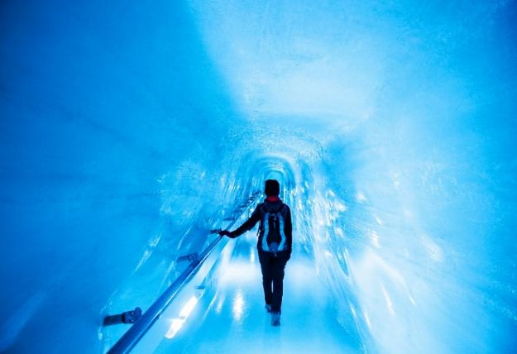
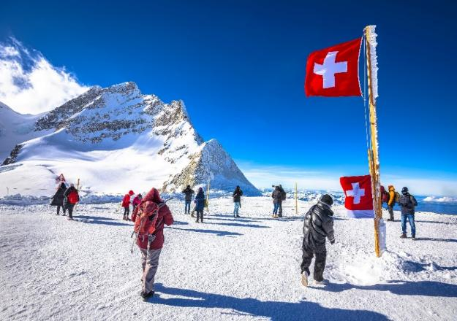
เป็นสัตว์น้ำแข็งหรือประติมากรรมอันงดงามที่แสดงถึงความสามารถและความพิถีพิถันของช่างฝีมือ ท่านสามารถเก็บภาพประทับใจไว้เป็นที่ระลึกท่ามกลางบรรยากาศอันเย็นฉ่ำและน่าตื่นตาตื่นใจ จากนั้นนำท่านโดยสารลิฟต์ขึ้นสู่ชั้นบนของอาคาร ให้ท่านได้สัมผัสกับ ลานหิมะพลาโต (Snow Plateau) บนเขาจุงเฟรารับอากาศบริสุทธิ์และชมทัศนียภาพของ ธารน้ำแข็งอะเล็ตช์ (Aletsch Glacier) อย่างใกล้ชิด ธารน้ำแข็งแห่งนี้ถือเป็นธารน้ำแข็งที่ยาวที่สุดในเทือกเขาแอลป์ และได้รับการขึ้นทะเบียนเป็น มรดกโลกทางธรรมชาติ โดยองค์การยูเนสโก ด้วยความยาวกว่า 22 กิโลเมตร อะเล็ตช์กลายเป็นหนึ่งในภูมิทัศน์ธรรมชาติที่งดงามและยิ่งใหญ่ที่สุดของยุโรป ท่านจะมีเวลาอิสระเพื่อเพลิดเพลินกับกิจกรรมบนลานหิมะ ท่ามกลางบรรยากาศที่ปกคลุมด้วยหิมะขาวโพลนตลอดทั้งปี พร้อมเก็บภาพความทรงจำอันประทับใจ
ภายในอาคาร Jungfraujoch – Top of Europe ยังมีห้องนิทรรศการให้ความรู้เกี่ยวกับประวัติศาสตร์การสร้างเส้นทางรถไฟขึ้นสู่ยอดเขาจุงเฟรา ตลอดจนร้านค้าจำหน่ายผลิตภัณฑ์ชื่อดังของสวิตเซอร์แลนด์ อาทิ ร้านช็อกโกแลตลินด์ (Lindt Swiss Chocolate Heaven) และร้านของที่ระลึก

เที่ยง บริการอาหารกลางวัน ณ ภัตตาคารบนเขาจุงเฟรา
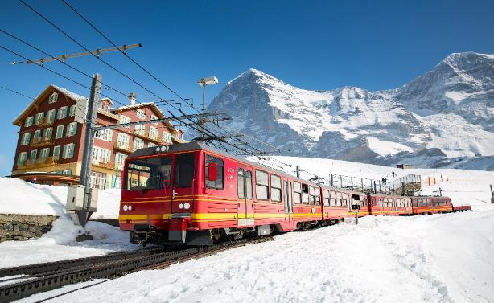
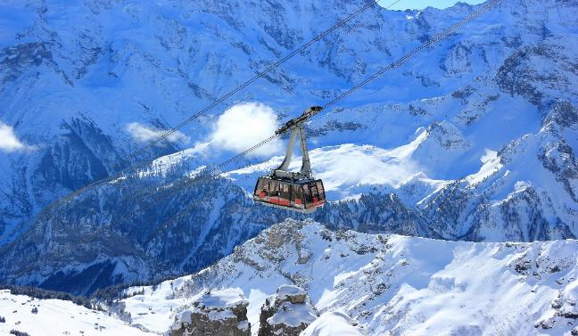
ได้เวลาอันสมควร นำท่านเดินทางลงจากยอดเขาจุงเฟรา เดินทางลงเขาด้วยรถไฟฟันเฟือง สู่สถานี ไอเกอร์เกลตเชอร์ (Eigergletscher) จากนั้นเปลี่ยนการเดินทางโดยสาร กระเช้าชมวิวเทือกเขาแอลป์ THE V-CABLEWAY เพื่อมุ่งหน้าสู่สถานีเทอร์มินัล กรินเดลวาล์ด (Grindelwald Terminal) ซึ่งใช้เวลาเพียง 12 นาทีเท่านั้น พร้อมเพลิดเพลินกับทัศนียภาพอันงดงามของเทือกเขาแอลป์ตลอดเส้นทาง

นำทุกท่านเดินทางสู่ ทะเลสาบเบลาซี (Blausee Lake) ทะเลสาบขนาดเล็กที่มีชื่อเสียงเรื่องความงดงามและความใสบริสุทธิ์ของผืนน้ำ ซึ่งมีสีฟ้าอมเขียวเป็นเอกลักษณ์เฉพาะตัว ดุจดั่งอัญมณีที่ซ่อนอยู่ท่ามกลางผืนป่าในหุบเขาแถบเบิร์นโอเบอร์แลนด์ (Bernese Oberland) ของประเทศสวิตเซอร์แลนด์ แวะให้ทุกท่านได้ ถ่ายภาพท่ามกลางบรรยากาศอันเงียบสงบและธรรมชาติอันงดงามราวภาพวาด พร้อมสัมผัสอากาศบริสุทธิ์และความงดงามของผืนน้ำใสแจ๋วที่สะท้อนเงาของภูเขาและต้นไม้อย่างน่าประทับใจ
Blausee Lake
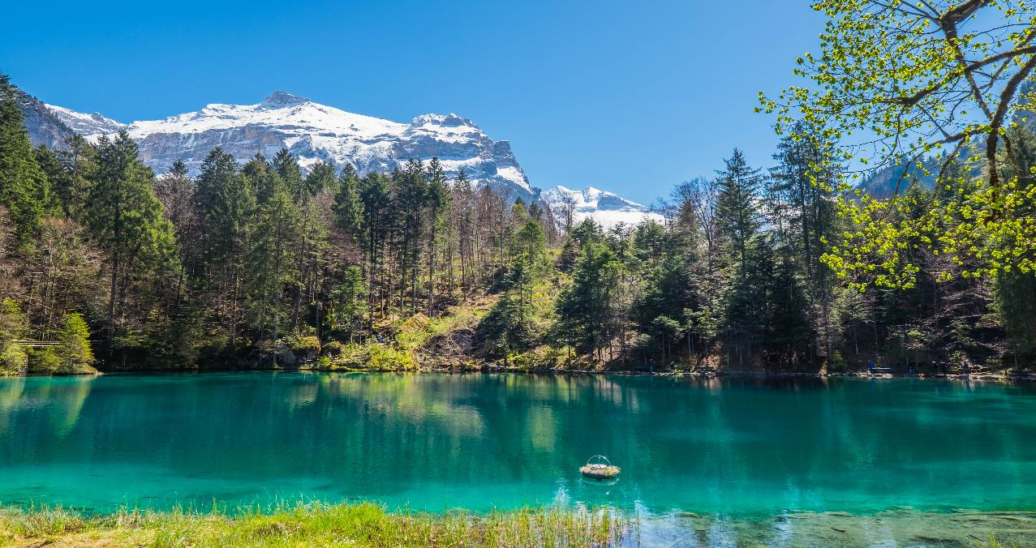

นำท่านเดินทางกลับสู่ เมืองอินเทอร์ลาเคน (Interlaken) หนึ่งในเมืองตากอากาศยอดนิยมของประเทศสวิตเซอร์แลนด์ ให้ทุกท่าน อิสระในการเดินเล่นและเลือกซื้อสินค้า ตามอัธยาศัย ท่ามกลางบรรยากาศเมืองที่เต็มไปด้วยร้านค้าแบรนด์เนม ร้านของที่ระลึกท้องถิ่น รวมถึงร้านขายนาฬิกาสวิสชั้นนำ ซึ่งเป็นสินค้าที่มีชื่อเสียงระดับโลก พร้อมเพลิดเพลินกับการชมทิวทัศน์และวัฒนธรรมอันมีเสน่ห์ของเมืองเล็กกลางหุบเขาแห่งนี้อย่างเต็มที่
เมนูพิเศษ!!! คอมโบฟองดู
ฟองดูชีส+ฟองดูน้ำมัน+ฟองดูช็อกโกแลต
ค่ำ บริการอาหารค่ำ ณ ภัตตาคารอาหารท้องถิ่น
The Hey Hotel / Hotel Metropole / Hôtel Royal St Georges หรือระดับ
8
อินเทอร์ลาเค่น - ยอดเขาชิลธอร์น - ลูเซิร์น - อนุสาวรีย์สิงโต - สะพานไม้ชาเปล - ซุก
ซูริค - ช้อปปิ้ง (B/L/-)

เช้า บริการอาหารเช้า ณ ห้องอาหารของโรงแรม
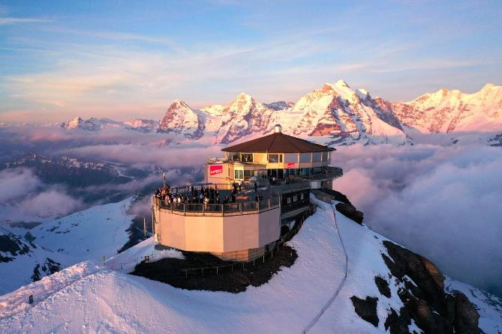
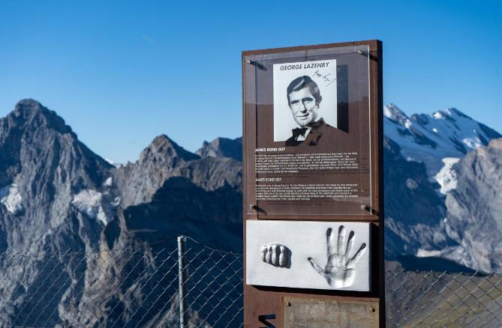
นำทุกท่านเดินทางสู่ ยอดเขาชิลธอร์น (Schilthorn) หนึ่งในยอดเขาที่มีชื่อเสียงของแถบเบิร์นโอเบอร์แลนด์ (Bernese Oberland) ประเทศสวิตเซอร์แลนด์ โดยนั่งกระเช้าลอยฟ้าขึ้นสู่จุดสูงสุดที่ระดับความสูงประมาณ 2,970 เมตรเหนือระดับน้ำทะเล ซึ่งสามารถมองเห็นทิวทัศน์ของเทือกเขาแอลป์ได้แบบ พาโนรามา 360 องศา ยอดเขาชิลธอร์นมีชื่อเสียงในฐานะสถานที่ถ่ายทำภาพยนตร์ เจมส์ บอนด์ ภาค “On Her Majesty’s Secret Service” ซึ่งเป็นเหตุผลที่บริเวณยอดเขาแห่งนี้มีการตกแต่งและจัดแสดงนิทรรศการเกี่ยวกับภาพยนตร์เรื่องดังกล่าว สามารถชมวิวทิวทัศน์ของยอดเขาสำคัญ เช่น Eiger, Mönch และ Jungfrau ได้อย่างงดงาม
เที่ยง บริการอาหารกลางวัน ณ ภัตตาคาร
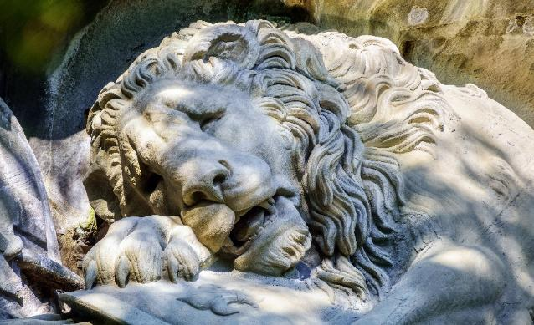
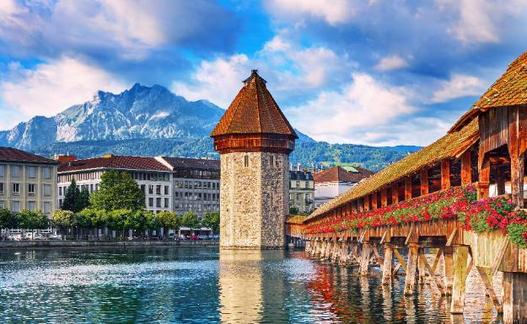
จากนั้นเดินทางสู่ เมืองลูเซิร์น (Luzern) เมืองลูเซิร์นถือเป็นหนึ่งในเมืองที่งดงามและมีเสน่ห์ที่สุดของประเทศสวิตเซอร์แลนด์ ด้วยทัศนียภาพที่สวยงามของทะเลสาบและภูเขาโดยรอบ ผสมผสานกับสถาปัตยกรรมเก่าแก่ที่ได้รับการอนุรักษ์ไว้เป็นอย่างดี นำท่านชมและถ่ายภาพเป็นที่ระลึกกับ อนุสาวรีย์สิงโต (Lion Monument) หรือ Löwendenkmal ที่เรียกว่า เลอเวินเด็งค์มาล หนึ่งในสัญลักษณ์สำคัญของเมืองลูเซิร์น อนุสาวรีย์แห่งนี้ถูกสร้างขึ้นเพื่อรำลึกถึงความกล้าหาญและความซื่อสัตย์ของทหารรับจ้างชาวสวิส ที่เสียชีวิตขณะปฏิบัติหน้าที่ในการปกป้องพระราชวังตุยเลอรี (Tuileries Palace) ระหว่างเหตุการณ์ปฏิวัติฝรั่งเศส เมื่อปี ค.ศ. 1792 นำท่านเดินทางสู่ สะพานไม้ชาเปล (Chapel Bridge) ซึ่งถือเป็นสัญลักษณ์สำคัญของเมืองลูเซิร์น และได้รับการยกย่องว่าเป็นสะพานไม้ที่เก่าแก่ที่สุดในโลก โดยสร้างขึ้นตั้งแต่ศตวรรษที่ 14 สะพานแห่งนี้ทอดยาวข้ามแม่น้ำรูสส์ (Reuss River) มีความโดดเด่นด้วยโครงสร้างไม้ที่ยังคงเอกลักษณ์ดั้งเดิม และหลังคาทรงลาดที่ปกคลุมตลอดแนวสะพาน ภายในประดับด้วยภาพวาดสามเหลี่ยมซึ่งสื่อถึงประวัติศาสตร์ของเมืองและเหตุการณ์สำคัญทางศาสนาในอดีต
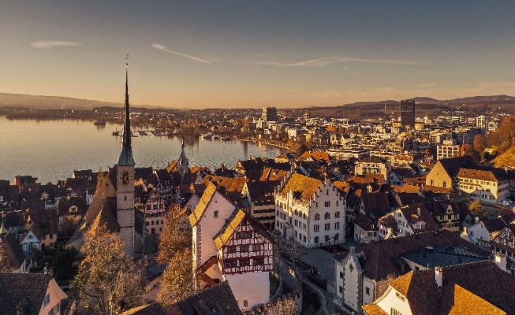
นำท่านเดินทางสู่ เมืองซุก (Zug) ซึ่งเป็นทั้งเมืองหลวงและรัฐในเวลาเดียวกัน โดยรัฐซุกถือเป็นหนึ่งในรัฐที่ร่ำรวยที่สุดของประเทศสวิตเซอร์แลนด์ เนื่องจากเป็นที่ตั้งของบริษัทข้ามชาติจำนวนมาก ส่งผลให้อัตราการจัดเก็บภาษีของรัฐนี้ต่ำที่สุดในประเทศ อีกทั้งยังเป็นเมืองที่มี อัตราการครอบครองรถยนต์หรูหราสูงที่สุดในสวิตเซอร์แลนด์ อีกด้วย จากนั้นนำท่านเดินชมบริเวณเมืองเก่าใจกลางเมืองซุก อันเต็มไปด้วย อาคารสถาปัตยกรรมโบราณ ที่มีอายุกว่า 500 ปี รวมถึง โบสถ์ประจำเมือง ที่ตั้งตระหง่านอยู่ท่ามกลางบรรยากาศเงียบ
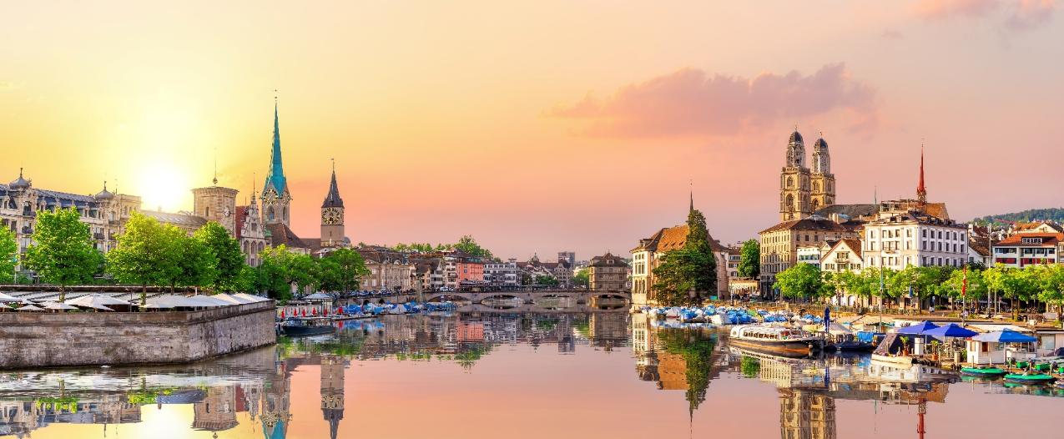
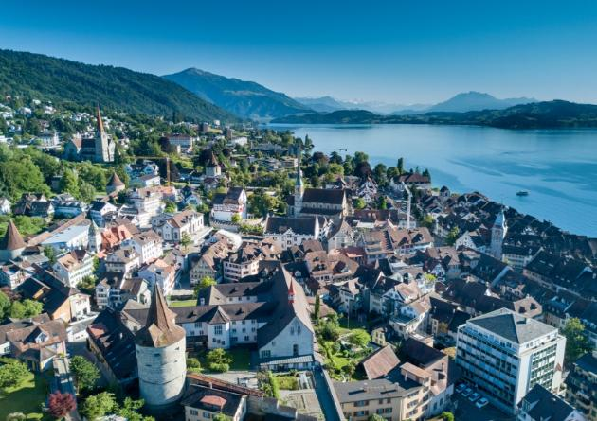
สงบ เปี่ยมด้วยเสน่ห์ของวิถีชีวิตดั้งเดิม นำท่านเดิน ชมบริเวณริม ทะเลสาบซุก (Lake Zug) ซึ่งรัฐบาลท้องถิ่นได้จัดทำพื้นที่ชมชีวิตใต้น้ำ โดยติดตั้ง จุดแสดงพันธุ์ปลาน้ำจืด ที่อาศัยอยู่ในทะเลสาบให้ได้ศึกษาและเพลิดเพลินกับธรรมชาติอย่างใกล้ชิด ท่ามกลางบรรยากาศผ่อนคลายที่รายล้อมด้วยขุนเขาและอากาศบริสุทธิ์นำทุกท่านเดินทางสู่ เมืองซูริค (Zurich) หนึ่งในเมืองชั้นนำของโลก และเป็นศูนย์กลางทางการเงินที่สำคัญที่สุดแห่งหนึ่งของทวีปยุโรป โดยซูริคได้รับการยกย่องว่าเป็นเมืองที่มีคุณภาพชีวิตของประชากรอยู่ในระดับสูงที่สุดแห่งหนึ่งของโลก อีกทั้งยังถือเป็นเมืองที่มีความมั่งคั่งมากที่สุดในกลุ่มประเทศสหภาพยุโรป จากนั้นนำทุกท่านเพลิดเพลินกับการช้อปปิ้ง ณ ใจกลางเมืองซูริค โดยเฉพาะที่ย่านบานโฮฟสตราสเซอร์ (Bahnhofstrasse) ซึ่งได้รับการยกย่องว่าเป็นหนึ่งในถนนสายช้อปปิ้งที่หรูหราและมีชื่อเสียงมากที่สุดในโลก เรียงรายไปด้วยร้านแบรนด์เนมระดับโลก ร้านนาฬิกาสวิสชั้นนำ และห้างสรรพสินค้าหรูหรา

ค่ำ อิสระในการรับประทานอาหารค่ำ เพื่อให้ทุกท่านได้ใช้เวลาในการเลือกซื้อสินค้า
และเดินช้อปปิ้งอย่างสะดวกสบายตามอัธยาศัย
ที่พัก : Intercity Hotel Zurich Airport / Harry's Home Zürich Wallisellenหรือระดับใกล้เคียง
9
ซูริค - น้ำตกไรน์ - เดินทางกลับ (B/-/-)

เช้า บริการอาหารเช้า ณ ห้องอาหารของโรงแรม
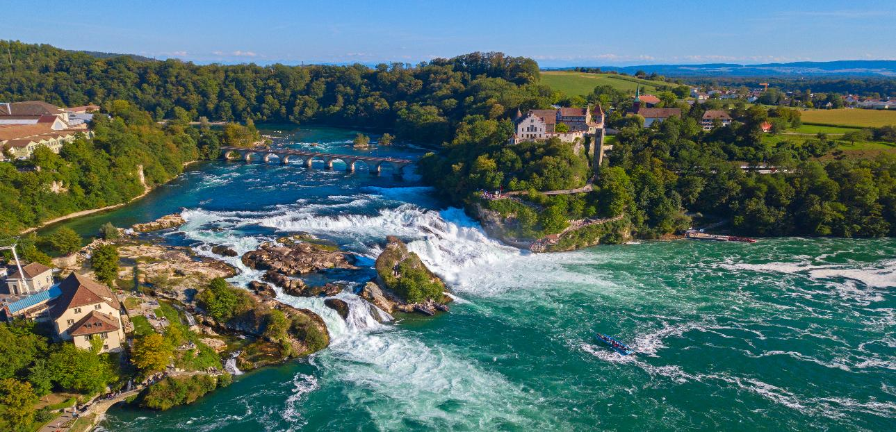
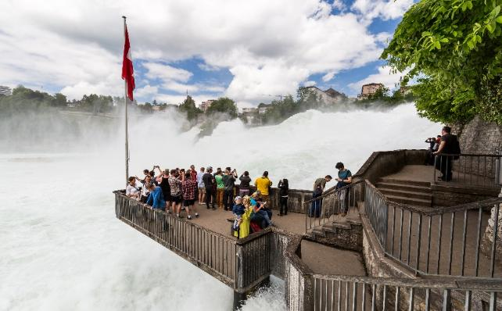
นำทุกท่านเดินทางสู่ น้ำตกไรน์ (Rhine Falls) หนึ่งในแหล่งท่องเที่ยวธรรมชาติอันเลื่องชื่อ ซึ่งได้รับการยกย่องว่าเป็นน้ำตกที่มีขนาดใหญ่และงดงามที่สุดในภูมิภาคยุโรปกลาง น้ำตกไรน์ถือกำเนิดจากแม่น้ำไรน์ ซึ่งเป็นหนึ่งในสายน้ำสากลที่สำคัญที่สุดของทวีปยุโรป โดยต้นกำเนิดของแม่น้ำสายนี้เกิดจากการละลายของหิมะบนเทือกเขาแอลป์ ก่อนจะไหลรวมกันเป็นลำธารเล็ก ๆ ผ่านประเทศลิคเท่นสไตน์ เข้าสู่ทะเลสาบคอนสแตนท์ (Lake Constance) ซึ่งทำหน้าที่แบ่งเขตแดนระหว่างประเทศสวิตเซอร์แลนด์และเยอรมนี กระแสน้ำที่ล้นไหลออกจากทะเลสาบ ได้ก่อรูปเป็นแม่น้ำไรน์สายใหญ่ ไหลคดเคี้ยวผ่านภูมิประเทศที่งดงาม จนมาถึงบริเวณหน้าผาสูงชันในเขตเมืองชาฟเฮาส์เซ่น (Schaffhausen) ก่อเกิดเป็นน้ำตกไรน์ที่เปี่ยมไปด้วยพลัง ความยิ่งใหญ่ และทัศนียภาพอันตื่นตาตื่นใจ

ได้เวลานัดหมายอันสมควร นำท่านเดินทางสู่ สนามบินซูริค ประเทศเยอรมนี เพื่อเตรียมตัวสำหรับการเดินทางกลับสู่ประเทศไทย
13.30 น. ออกเดินทางสู่ กรุงเทพมหานคร เที่ยวบินที่ TG971
100
สนามบินสุวรรณภูมิ

(-/-/-)

(-/-/-)

05.30 น. เดินทางถึงประเทศไทยโดยสวัสดิภาพ จบทริปสุดประทับใจ พร้อมความทรงจำอันงดงามจากการเดินทาง

หมายเหตุ:
กำหนดการเดินทางอาจมีการเปลี่ยนแปลงได้ตามความเหมาะสม ทั้งนี้ขึ้นอยู่กับสภาพอากาศ สภาพการจราจร ความล่าช้าของสายการบิน หรือสถานการณ์ในต่างประเทศในขณะนั้น เพื่อความเหมาะสมและความปลอดภัยสูงสุดในการเดินทาง บริษัทฯ ขอสงวนสิทธิ์ในการปรับเปลี่ยนโปรแกรมตามดุลยพินิจของหัวหน้าทัวร์ ซึ่งจะพิจารณาจากความเป็นไปได้ ความเหมาะสม และผลประโยชน์ของคณะผู้เดินทางเป็นสำคัญ

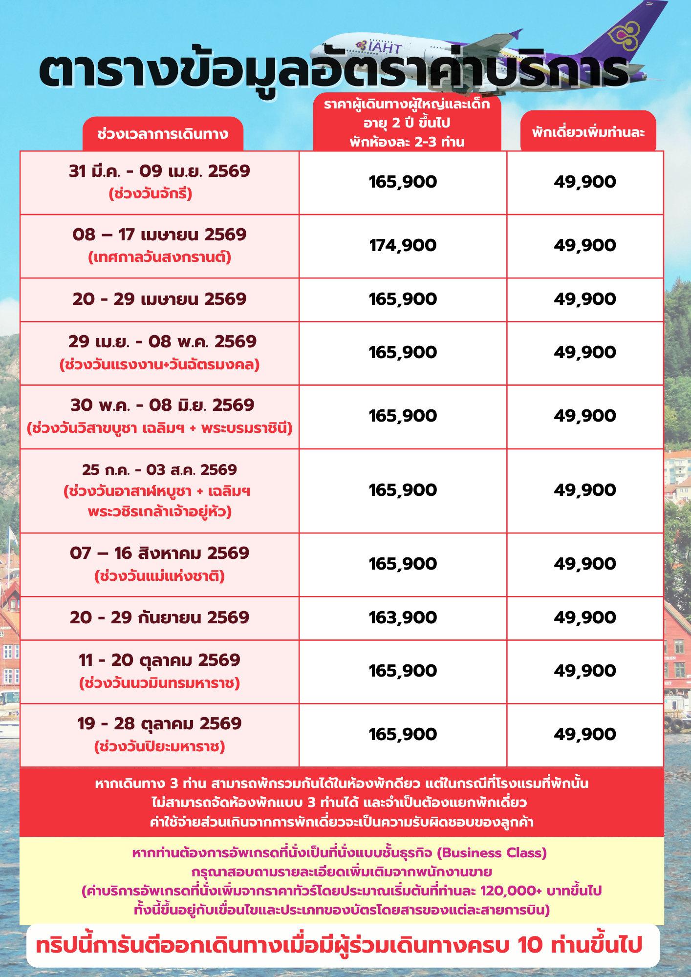


อัตรานี้รวม

- ค่าตั๋วเครื่องบิน ชั้นประหยัด ( Economy Class ) ไป - กลับ พร้อมคณะ ( รวมภาษีสนามบินแล้ว )

- ค่าน้ำหนักกระเป๋า เป็นไปตามที่สายการบินกำหนด

- รถโค้ชปรับอากาศ พร้อมพนักงานขับรถ นำเที่ยวตามที่โปรแกรมทัวร์ระบุไว้ในการเดินทาง ตามกฎหมายในยุโรป ไม่อนุญาตให้ พนักงานขับรถ ปฏิบัติงานเกิน 11 ช.ม./วัน เพื่อความปลอดภัยของผู้โดยสาร และ พนักงานขับรถ

- ค่าใช้จ่ายเกี่ยวกับยานพาหนะอื่นนอกเหนือจาก รถโค้ชปรับอากาศ และ ค่าเข้าชมสถานที่ ตามที่ระบุไว้ในโปรแกรมทัวร์

- ค่าห้องพัก พักห้อง ละ 2-3 ท่าน ที่โรงแรมตามโปรแกรมทัวร์ที่ระบุ หรือ ระดับใกล้เคียง

- ค่าอาหาร และ อาหารพิเศษ ตลอดการเดินทาง ตามที่โปรแกรมทัวร์ระบุ *** อาหารปรับเปลี่ยนได้ตามความเหมาสม ***

- ค่าหัวหน้าทัวร์ และ ไกด์ท้องถิ่น ที่ระบุไว้ในรายการทัวร์

- ค่าธรรมเนียมวีซ่า และ ค่าบริการยื่นคำร้องขอวีซ่า (ซึ่งเป็นค่าใช้จ่ายที่สถานทูตและบริษัทตัวแทนเรียกเก็บ และไม่สามารถขอคืนได้ไม่ว่าผลการพิจารณาจะเป็นอย่างไร)

- บริการแจกน้ำดื่มบนรถท่านละ 1 ขวดต่อวัน

- ค่าทิปสำหรับพนักงานยกกระเป๋าทุกโรงแรมที่พัก

- ค่าประกันอุบัติเหตุระหว่างเดินทางท่องเที่ยว วงเงินท่านละ 1,000,000 บาท ( เป็นไปเงื่อนไขกรมธรรม์ )
*** ประกันนี้คุ้มครองเฉพาะ อุบัติเหตุระหว่างเดินทางทาง เท่านั้น ไม่คุ้มครองทรัพย์สินสูญหาย การสูญเสียทรัพย์สิน ประญหาสุขภาพ โรคประจำตัว และ การล่าช้าของสายการบิน ***
*** กรณีต้องผู้เดินทางมีอายุ 75ปี ขึ้นไป หรือ ผู้เดินทางไป – กลับไม่พร้อมคณะ ท่านต้องซื้อประกันเดี่ยวเพิ่มเติม ซึ่งในส่วนนี้เป็นค่าใช้จ่ายของตัวท่านเอง ***



อัตรานี้ไม่รวม

- หากท่านมีความประสงค์ ในการอัพเกรดที่นั่ง เดินทางในที่นั่งพิเศษ หรือ เปลี่ยนเป็นที่นั่งชั้นธุรกิจ ท่านสามารถแจ้งความต้องการกับเจ้าหน้าที่ผู้ดูแลท่านได้โดยตรง ทั้งนี้ ค่าใช้จ่ายเพิ่มเติมจะขึ้นอยู่กับเงื่อนไขของสายการบิน และ ไม่รวมอยู่ในรายการทัวร์

- ค่าธรรมเนียมในการจัดทำหนังสือเดินทาง (Passport) รวมถึงค่าธรรมเนียมในการขอใบอนุญาตกลับเข้าประเทศ (Re-entry Permit) สำหรับชาวต่างชาติหรือบุคคลต่างด้าว เป็นความรับผิดชอบของผู้เดินทางในการดำเนินการด้วยตนเอง
- ค่าทิปหัวหน้าทัวร์ วันละ 100 บาท จำนวน 10 วัน ( รวม 1,000 บาท/ท่าน )

- ค่าทิปพนักงานขับรถ ตลอดการเดินทาง ท่านละ 24 สวิสฟรังค์/CHF

- หากท่านประสงค์จะยื่นวีซ่าแบบพิเศษ ท่านจะต้องรับผิดชอบค่าธรรมเนียมในส่วนนี้ด้วยตนเอง โดยค่าบริการดังกล่าวไม่รวมอยู่ในบริการที่บริษัทจัดเตรียมไว้ สามารสอบถามเพิ่มเติมได้จากพนักงานขาย

- ในกรณีที่น้ำหนักสัมภาระเกินกว่าที่กำหนดไว้ ลูกค้าจะต้องรับผิดชอบค่าใช้จ่ายส่วนเกินตามอัตราที่แต่ละสายการบินกำหนด สามารสอบถามเพิ่มเติมได้จากพนักงานขาย

- ค่าใช้จ่ายส่วนตัว ที่ไม่ได้ระบุในรายการทัวร์ เช่น ค่าโทรศัพท์ , ค่าซักรีด , ค่าอาหารพิเศษ , ค่าเครื่องดื่มพิเศษ ที่สั่งเพิ่มด้วยตนเอง , ค่าอินเตอร์เน็ต และ อื่น ๆ

- ค่าภาษีมูลค่าเพิ่ม 7% และ ค่าภาษีหัก ณ ที่จ่าย 3% กรณีต้องการใบเสร็จรับเงิน และ ใบกำกับภาษี

- กรณีพัก 3 ท่าน ในวันที่เข้าพักโรงแรมไม่มีห้อง ห้องพักแบบ 3 ท่าน หรือ ไม่มีห้องที่สามารถจัดเตียงเสริมได้ จำเป็นต้องแยกห้องพักเป็น 2 ห้อง ท่านจะต้องชำระค่าห้องพักเดี่ยวเพิ่ม ท่านบริษัท ขอสงวนสิทธิ์ให้ลูกค้าเป็นผู้จ่ายค่าใช้จ่าย



ขั้นตอนการสำรองที่นั่ง และ การชำระค่าใช้จ่าย

- สำรองที่นั่ง พร้อมส่งสำเนาพาสปอร์ต และ จ่ายมัดจำงวดแรก 100,000 บาท และค่าใช้จ่ายส่วนที่เหลือ กรุณาชำระก่อนยื่นวีซ่า หากล่าช้ากว่ากำหนด ถือว่าท่าน สละสิทธิ์การเดินทาง

- บริษัทขอสงวนสิทธิ์ยกเลิกการเดินทาง ก่อนล่วงหน้า 15 วัน หากจำนวนผู้เดินทางไม่ถึงตามที่บริษัทกำหนด อันเนื่องมากจาก เกิดการยกเลิกการเดินทาง , เลื่อนการเดินทาง และ วีซ่าไม่ผ่าน ฯลฯ ทางบริษัทยินดีคืนเงินให้หลังหักค่าใช้จ่ายตามจริง

- บริษัทฯ ขอสงวนสิทธิ์ที่จะไม่รับผิดชอบต่อความเสียหายใด ๆ อันเกิดจากเหตุการณ์ที่อยู่นอกเหนือการควบคุมของบริษัทฯ เช่น การยกเลิกหรือความล่าช้าของสายการบิน ภัยธรรมชาติ การนัดหยุดงาน การจลาจล การปฏิวัติ การสูญหายของทรัพย์สิน ณ สถานที่ต่าง ๆ รวมถึงค่าใช้จ่ายเพิ่มเติมที่เกิดขึ้นไม่ว่าจะทางตรงหรือทางอ้อม เช่น การเจ็บป่วย การถูกทำร้าย การสูญหาย ความล่าช้า หรืออุบัติเหตุต่าง ๆ เป็นต้น

- เนื่องจากรายการทัวร์นี้เป็นรูปแบบเหมาจ่ายแบบเบ็ดเสร็จ หากท่านสละสิทธิ์ในการใช้บริการใด ๆ ตามที่ระบุไว้ในรายการ หรือถูกปฏิเสธการเข้า-ออกประเทศไม่ว่าด้วยเหตุผลใดก็ตาม บริษัทฯ ขอสงวนสิทธิ์ในการไม่คืนเงินไม่ว่ากรณีใด ๆ ทั้งสิ้น

- เมื่อท่านได้ชำระเงินมัดจำหรือชำระเต็มจำนวน ไม่ว่าจะเป็นการชำระผ่านตัวแทนของบริษัทฯ หรือชำระโดยตรงกับทางบริษัทฯ บริษัทฯ จะถือว่าท่านได้รับทราบและยอมรับเงื่อนไขต่าง ๆ ของบริษัทฯ ที่ได้ระบุไว้ทั้งหมดแล้ว

- การให้บริการของบริษัทฯ เริ่มต้นและสิ้นสุด ณ ท่าอากาศยานสุวรรณภูมิ หากท่านต้องเดินทางมาจากต่างจังหวัดหรือจากต่างประเทศ และจำเป็นต้องจองตั๋วเครื่องบินหรือยานพาหนะอื่น ๆ ด้วยตนเอง บริษัทฯ ขอสงวนสิทธิ์ไม่รับผิดชอบต่อค่าใช้จ่ายในส่วนดังกล่าว เนื่องจากเป็นค่าใช้จ่ายที่อยู่นอกเหนือจากโปรแกรมการเดินทางที่บริษัทฯ จัดไว้ให้ ทั้งนี้ ก่อนที่ท่านจะทำการออกตั๋วเครื่องบินหรือจองยานพาหนะเพื่อเดินทางมายังสนามบินสุวรรณภูมิกรุณารอการยืนยันว่ากรุ๊ปสามารถออกเดินทางได้ 100% และควรสอบถามสถานะของกรุ๊ปกับพนักงานขายก่อนเสมอ

- บริษัทฯ ขอสงวนสิทธิ์ในการเปลี่ยนแปลงหรือตัดสถานที่ท่องเที่ยวบางรายการออกจากโปรแกรมโดยไม่จำเป็นต้องแจ้งให้ทราบล่วงหน้า ในกรณีที่เกิดเหตุการณ์เฉพาะหน้าซึ่งไม่เอื้ออำนวยต่อการเดินทางตามกำหนดการ เช่น สภาพอากาศเลวร้าย การจราจรติดขัด ถนนปิด น้ำท่วม การประท้วง การจลาจล หรือเหตุสุดวิสัยอื่น ๆ ทั้งนี้ บริษัทฯ จะดำเนินการโดยคำนึงถึงความปลอดภัยและผลประโยชน์สูงสุดของลูกค้าเป็นสำคัญ

- ที่นั่งบนเครื่องบิน และ อาหารพิเศษ ที่ท่านได้แจ้งความประสงค์ไว้ ถือเป็นบริการที่อยู่ภายใต้การจัดการของสายการบิน ซึ่งอยู่นอกเหนือความรับผิดชอบของบริษัทฯ อย่างไรก็ตาม บริษัทฯ จะดำเนินการประสานงาน และพยายามจัดให้ตามคำขอของท่าน แต่ผลการจัดสรรจะขึ้นอยู่กับนโยบาย และ ดุลยพินิจของสายการบินเป็นสำคัญ จึงเรียนมาเพื่อโปรดพิจารณาและขอความเข้าใจในเรื่องดังกล่าว

- ตั๋วเครื่องบินที่ใช้ในการเดินทางเป็นตั๋วแบบไม่สามารถขอคืนเงินได้ (Non-refundable) ไม่สามารถเลื่อนวันเดินทาง หรือ เปลี่ยนแปลงเส้นทางการเดินทางได้ หากท่านประสงค์จะเดินทางกลับก่อนกำหนด หรือเลื่อนวันเดินทางกลับ กรุณาติดต่อสอบถามเจ้าหน้าที่ในเรื่องค่าใช้จ่ายต่าง ๆ ที่เกิดขึ้นก่อนการเดินทาง มิฉะนั้น ท่านอาจจำเป็นต้องซื้อตั๋วใหม่ด้วยตนเอง ในกรณีที่ไม่สามารถเดินทางไป-กลับตามโปรแกรมที่ได้ซื้อไว้กับทางบริษัทฯ ทั้งนี้ ข้อจำกัดดังกล่าวเป็นไปตามเงื่อนไขของสายการบิน

- หากท่านประสงค์จะออกใบเสร็จ / ใบกำกับภาษีในนามนิติบุคคล กรุณาแจ้งเจ้าหน้าที่ผู้ดูแลของท่านล่วงหน้าก่อนการออกเอกสาร

การยกเลิก


- กรณียกเลิกการเดินทางล่วงหน้าไม่น้อยกว่า 50 วันก่อนวันเดิน ทางบริษัทฯ จะคืนค่าใช้จ่ายทั้งหมด ยกเว้นในกรณีดังต่อไปนี้ กรุ๊ปเดินทางที่ตรงกับช่วงวันหยุดยาวของประเทศไทย หรือ ของต่างประเทศ , กรุ๊ปที่มีการมัดจำค่าบริการล่วงหน้า เช่น โรงแรม รถบริการ หรือค่าเข้าชมสถานที่ต่าง ๆ ที่ไม่สามารถขอคืนเงินได้ , กรุ๊ปที่มีการมัดจำสายการบิน หรือ มีการออกตั๋วเครื่องบินแล้ว ในกรณีดังกล่าว บริษัทฯ ขอสงวนสิทธิ์ไม่สามารถคืนเงินให้กับลูกค้าได้

- ยกเลิกการเดินทางก่อน 40-49 วัน คิดค่าใช้จ่าย 40% ของราคาทัวร์

- ยกเลิกกินเดินทางก่อน 30-39 วัน คิดค่าใช้จ่าย 70% ของราคาทัวร์


- ยกเลิกก่อนการเดินทาง 1-29 วัน คิดค่าใช้จ่าย 100%
ข้อกำหนดในการให้บริการ

- โปรแกรมการเดินทางอาจมีการเปลี่ยนแปลงได้ตามความเหมาะสม ทั้งนี้ขึ้นอยู่กับสภาพอากาศ การล่าช้าของสายการบิน หรือสถานการณ์ในต่างประเทศ ณ ขณะเดินทาง เพื่อความปลอดภัยและประโยชน์สูงสุดของหมู่คณะ บริษัทฯ ได้มอบหมายให้หัวหน้าทัวร์เป็นผู้มีอำนาจในการตัดสินใจระหว่างการเดินทาง โดยการตัดสินใจดังกล่าวจะยึดถือผลประโยชน์ของคณะเดินทางเป็นสำคัญ

- บริษัทฯ จัดทำโปรแกรมการเดินทางนี้ เพื่อวัตถุประสงค์เชิงท่องเที่ยว เท่านั้น

- บริษัทฯ ขอยกเลิกการเดินทาง ในกรณีที่ มีผู้เดินทางไม่ถึง 15 ท่าน หรือ ตามกำหนดของโปรแกรมทัวร์

- บริษัทฯ ขอสงวนสิทธิ์ในการปรับเปลี่ยนราคา ค่าบริการ หรือเงื่อนไขต่าง ๆ ที่เกี่ยวข้องกับการเดินทาง โดยไม่จำเป็นต้องแจ้งให้ทราบล่วงหน้า ทั้งนี้เนื่องจากอาจมีปัจจัยที่อยู่นอกเหนือการควบคุม เช่น ราคาตั๋วโดยสาร ค่าธรรมเนียมต่างประเทศ ค่าภาษี หรืออัตราแลกเปลี่ยนที่เปลี่ยนแปลง

- กรณีที่ผู้เดินทางประสงค์จะใช้หนังสือเดินทางราชการ (เล่มสีน้ำเงิน) หรือหนังสือเดินทางทูต (เล่มสีแดงเข้ม) ในการเดินทางร่วมกับคณะทัวร์ บริษัทฯ ขอเรียนว่าเอกสารเดินทางประเภทดังกล่าวอาจมีข้อจำกัดในการเดินทางเข้าหรือออกบางประเทศ ทั้งนี้ หากท่านถูกปฏิเสธการเข้า-ออกประเทศใดประเทศหนึ่งจากการใช้หนังสือเดินทางประเภทดังกล่าว บริษัทฯ ขอสงวนสิทธิ์ในการไม่คืนค่าใช้จ่ายใด ๆ ที่ได้ชำระไปแล้ว ไม่ว่าทั้งหมดหรือบางส่วน กรุณาตรวจสอบเงื่อนไขของการใช้หนังสือเดินทางแต่ละประเภทกับสถานทูตหรือหน่วยงานที่เกี่ยวข้องก่อนการเดินทาง

- เมื่อเกิดเหตุสุดวิสัย อุบัติเหตุ ภัยธรรมชาติ การจลาจล เหตุประท้วง การนัดหยุดงาน ปัญหาการจราจรติดขัด เหตุการณ์ดังกล่าว อยู่นอกเหนืออำนาจการควบคุมของบริษัทฯ บริษัทฯ ไม่รับผิดชอบค่าใช้จ่ายใด ๆ ทั้งสิ้น

- เมื่อเกิดเหตุสุดวิสัย บริษัทฯ ขอเปลี่ยนแปลงรายละเอียดบางประการภายในรายการทัวร์ โดยคำนึงถึงความปลอดภัย ผลประโยชน์ของลูกค้าเป็นหลัก

- ราคาทัวร์ เป็นแบบเหมาจ่าย รวมทุกอย่างไว้ในราคาเดียว ไม่สามารถแยกไม่จ่ายค่าบริการ หรือ ค่าอาหาร ที่ท่านไม่ใช้บริการ หรือ ไม่รับประทานไม่ได้

- บริษัทฯ จะดำเนินการขอคิวเข้ายื่นคำร้องขอวีซ่ากับสถานทูต เมื่อมีจำนวนผู้จองครบตามจำนวนที่ระบุไว้ในโปรแกรมทัวร์นั้น ๆ โดยหลังจากได้รับวันและเวลานัดหมายจากทางสถานทูตเรียบร้อยแล้ว เจ้าหน้าที่ผู้รับผิดชอบจะทำการแจ้งรายละเอียด วัน เวลา และสถานที่ในการเข้ายื่นคำร้องขอวีซ่า ให้แก่ผู้เดินทางทราบล่วงหน้า ทั้งนี้ การยื่นคำร้องขอวีซ่าจะประกอบด้วยขั้นตอนที่จำเป็น ได้แก่ การลงนามในเอกสารประกอบการยื่นวีซ่า การสแกนใบหน้า และการสแกนลายนิ้วมือ เพื่อยืนยันตัวตนของผู้เดินทาง ตามข้อกำหนดของสถานทูตแต่ละประเทศ

- ผู้เดินทางที่ประสงค์จะยื่นคำร้องขอวีซ่าท่องเที่ยว กรุณาจัดเตรียมเอกสารให้ครบถ้วน และ ถูกต้องตามข้อกำหนดของสถานทูตประเทศปลายทาง เนื่องจากความถูกต้อง และ ความครบถ้วนของเอกสารมีผลโดยตรงต่อการพิจารณาอนุมัติวีซ่าของท่านเอง บริษัทฯ ทำหน้าที่เป็นผู้ประสานงานในการจัดส่งเอกสาร และ อำนวยความสะดวกในการยื่นคำร้องขอวีซ่าเท่านั้น ทั้งนี้ บริษัทฯ ไม่มีส่วนเกี่ยวข้องกับกระบวนการพิจารณา อนุมัติ หรือ ปฏิเสธการออกวีซ่า ซึ่งเป็นดุลยพินิจของสถานทูตแต่ละประเทศโดยเฉพาะ
- หากในช่วงที่ท่านต้องการเดินทาง คิวในการยื่นวีซ่าแบบกรุ๊ปเต็ม ทางบริษัทฯ จำเป็นต้องทำคิวยื่นวีซ่าเดี่ยวให้แทน หลังจากที่ทราบ วัน และ เวลา ที่ทางสถานทูตนัดหมายแล้ว บริษัทฯ จะทำการแจ้งผ่าน เจ้าหน้าที่ที่ดูแลท่าน ซึ่งท่าน ต้องเดินทางมายื่นวีซ่าด้วยตัวเอง ตามวัน และ เวลา ที่สถานทูตกำหนด โดยมีเจ้าหน้าที่ของบริษัทฯ เป็นผู้อำนวยความสะดวกให้กับท่าน

- หากลูกค้าไม่สะดวกเข้ายื่นคำร้องขอวีซ่าตามคิวกลุ่มที่บริษัทฯ ดำเนินการจัดเตรียมไว้ บริษัทฯ สามารถจัดหาคิวยื่นวีซ่าแบบเดี่ยว หรือคิวพิเศษให้ตามความเหมาะสม ทั้งนี้ หากมีค่าใช้จ่ายเพิ่มเติมจากการเปลี่ยนแปลงดังกล่าว บริษัทฯ ขอสงวนสิทธิ์ในการเรียกเก็บค่าใช้จ่ายในส่วนนี้จากลูกค้าตามจริง

- หากผลการพิจารณาวีซ่าของท่านไม่ผ่าน แต่คณะทัวร์สามารถออกเดินทางได้ตามกำหนด ผู้เดินทางจะต้องรับผิดชอบค่าใช้จ่ายที่เกิดขึ้นจริงตามรายการ ดังนี้ ค่าธรรมเนียมการยื่นวีซ่า และค่าบริการที่เกี่ยวข้อง ทางสถานทูตจะไม่คืนค่าใช้จ่ายใด ๆ ไม่ว่าผลการพิจารณาจะได้รับการอนุมัติหรือไม่ , ค่ามัดจำตั๋วเครื่องบิน หรือค่าตั๋วเครื่องบินที่ได้มีการออกแล้ว ไม่สามารถขอคืนเงินได้ , ค่าที่พัก ค่าเข้าชมสถานที่ท่องเที่ยว และค่าบริการต่าง ๆ ที่ได้มีการสำรองล่วงหน้า ไม่สามารถคืนเงินได้

- หากผู้เดินทางได้รับการอนุมัติวีซ่าเรียบร้อยแล้ว แต่มีความประสงค์ที่จะยกเลิกการเดินทางไม่ว่าด้วยเหตุผลใดก็ตาม บริษัทฯ ขอสงวนสิทธิ์ในการไม่คืนค่าใช้จ่ายใด ๆ ทั้งสิ้น 100% ของจำนวนเงินที่ชำระมาแล้ว เนื่องจากบริษัทฯ ได้ดำเนินการชำระค่าใช้จ่ายต่าง ๆ ไปยังผู้ให้บริการล่วงหน้าเป็นที่เรียบร้อยแล้ว

- หากผู้เดินทางถูกเจ้าหน้าที่ตรวจคนเข้าเมือง (ตม.) ปฏิเสธการเข้า-ออกเมือง ถูกกักตัว หรือ ถูกส่งตัวกลับ ไม่ว่าด้วยเหตุผลใดก็ตาม ซึ่งเป็นการพิจารณาโดยเด็ดขาดของเจ้าหน้าที่ตรวจคนเข้าเมือง และ อยู่นอกเหนืออำนาจและความรับผิดชอบของบริษัทฯ บริษัทฯ ขอสงวนสิทธิ์ในการไม่คืนค่าใช้จ่ายใด ๆ ทั้งสิ้น

- หนังสือเดินทาง (Passport) ของผู้เดินทางจะต้องอยู่ในสภาพสมบูรณ์ ปราศจากความชำรุด เปียกน้ำ ฉีกขาด หรือมีร่องรอยความเสียหายใด ๆ และ ต้องไม่มีตราประทับ เครื่องหมาย หรือสัญลักษณ์ใด ๆ ที่ไม่เกี่ยวข้องกับทางราชการ กรุณาตรวจสอบหนังสือเดินทางของท่านให้เรียบร้อยก่อนการเดินทาง หากเจ้าหน้าที่ตรวจคนเข้าเมือง (ตม.) ปฏิเสธการเข้า – ออกเมืองของท่าน เนื่องจากหนังสือเดินทางไม่สมบูรณ์ หรือ มีตราประทับที่ไม่เกี่ยวข้องกับทางราชการ บริษัทฯ ขอสงวนสิทธิ์ในการไม่รับผิดชอบใด ๆ ทั้งสิ้น

- หากผู้เดินทางมีความประสงค์จะออกตั๋วเครื่องบินด้วยตนเอง, ใช้สิทธิแลกไมล์สะสม หรือเดินทางไป-กลับไม่พร้อมกับคณะ กรุณาแจ้งให้พนักงานขายของบริษัทฯ ทราบล่วงหน้าอย่างน้อย 35 วันก่อนวันเดินทาง ทั้งนี้ เพื่อให้บริษัทฯ สามารถดำเนินการวางแผนและจัดการด้านอื่น ๆ ที่เกี่ยวข้องได้อย่างเหมาะสม หากไม่แจ้งล่วงหน้าตามระยะเวลาที่กำหนด บริษัทฯ ขอสงวนสิทธิ์ในการไม่รับผิดชอบต่อค่าใช้จ่าย ความเสียหาย หรือความไม่สะดวกใด ๆ ที่อาจเกิดขึ้น ไม่ว่ากรณีใด ๆ

- เพื่อความเรียบร้อยและเป็นไปตามระเบียบของโรงแรมที่พัก ห้ามสูบบุหรี่ภายในตัวอาหารของโรงแรมที่พักโดยเด็ดขาด หากมีการฝ่าฝืน และ ถูกตรวจพบ ผู้เดินทางจะต้องรับผิดชอบชำระค่าปรับให้กับทางโรงแรมโดยตรง ทั้งนี้ อัตราค่าปรับจะขึ้นอยู่กับข้อกำหนดและนโยบายของแต่ละโรงแรม ซึ่งอาจแตกต่างกันไปตามสถานที่และประเทศที่เข้าพัก

- โรงแรมในภูมิภาคที่มีภูมิอากาศหนาวเย็น (โซนเมืองหนาว) ส่วนใหญ่ ไม่มีเครื่องปรับอากาศภายในห้องพัก เนื่องจากสภาพอากาศทั่วไปมีอุณหภูมิต่ำอยู่แล้ว จึงไม่จำเป็นต้องใช้เครื่องปรับอากาศ อย่างไรก็ตาม โรงแรมบางแห่งอาจมีบริการเครื่องปรับอากาศเฉพาะในช่วงฤดูร้อนเท่านั้น ทั้งนี้ ขึ้นอยู่กับนโยบายของแต่ละโรงแรม

- ผู้เดินทางที่เป็นเด็กอายุตั้งแต่แรกเกิดถึง 2 ขวบ, ผู้สูงอายุ, หรือผู้ที่จำเป็นต้องใช้รถเข็นวีลแชร์, ไม้เท้า หรืออุปกรณ์ช่วยพยุงต่าง ๆ จะต้องมีผู้ดูแลส่วนตัวร่วมเดินทางด้วยตลอดทริป และต้องรับผิดชอบดูแลตนเองหรือบุคคลในความดูแล บริษัทฯ ขอเรียนว่าไม่สามารถจัดบริการดูแลแบบเฉพาะบุคคล ให้ได้ตลอดการเดินทาง เนื่องจากการให้บริการในลักษณะดังกล่าวอยู่นอกเหนือขอบเขตความรับผิดชอบของบริษัทฯ

- ในกรณีที่ผู้เดินทางลืมสิ่งของมีค่า เครื่องประดับ หรือสิ่งของอื่น ๆ ไว้ตามสถานที่ต่าง ๆ เช่น โรงแรม ร้านอาหาร สถานที่ท่องเที่ยว บนรถไฟ กระเช้า เรือ หรือรถโค้ช บริษัทฯ ขอสงวนสิทธิ์ไม่รับผิดชอบต่อความเสียหาย หรือการ
สูญหายของสิ่งของดังกล่าวใด ๆ ทั้งสิ้น ทั้งนี้ หากท่านประสงค์ให้บริษัทฯ ดำเนินการจัดส่งสิ่งของที่ลืมไว้กลับคืน ท่านจะต้องเป็นผู้รับผิดชอบค่าใช้จ่ายในการจัดส่งทั้งหมดที่เกิดขึ้นเอง

- หากท่านเกิดอาการเจ็บป่วยก่อนวันเดินทางจนไม่สามารถร่วมเดินทางกับคณะได้ ท่านจำเป็นต้องมีใบรับรองแพทย์จากโรงพยาบาลอย่างเป็นทางการ บริษัทฯ จะพยายามประสานงานเจรจากับผู้ให้บริการและภาคส่วนที่เกี่ยวข้องทุกฝ่ายเพื่อช่วยเลื่อนวันเดินทางให้แก่ท่าน อย่างไรก็ตาม หากมีค่าใช้จ่ายใด ๆ ที่เกิดขึ้นแล้วจากการดำเนินการต่าง ๆ บริษัทฯ ขอสงวนสิทธิ์ในการไม่คืนเงินค่าใช้จ่ายในส่วนนั้น

- หนังสือเดินทางของท่านต้องมีหน้าว่างไม่น้อยกว่า 3 หน้า และต้องมีอายุเหลือใช้งานมากกว่า 6 เดือน นับจากวันเดินทาง หากหนังสือเดินทางของท่านมีอายุน้อยกว่าเกณฑ์ดังกล่าว ทางบริษัทฯ ขอแนะนำให้ท่านดำเนินการทำหนังสือเดินทางใหม่ เพื่อให้เป็นไปตามหลักเกณฑ์การเดินทางสากล และเพื่อป้องกันปัญหาในการผ่านด่านตรวจคนเข้าเมือง

- ก่อนตัดสินใจจองทัวร์ บริษัทฯ ขอความกรุณาท่านโปรดอ่านรายละเอียดโปรแกรมทัวร์ รวมถึง เงื่อนไข ข้อกำหนด และข้อมูลสำคัญ ที่ระบุไว้ท้ายรายการทัวร์อย่างครบถ้วน เพื่อความเข้าใจที่ถูกต้องและตรงกันระหว่างผู้เดินทางกับบริษัทฯ เมื่อท่านได้พิจารณาข้อมูลทั้งหมดโดยรอบคอบ และมีความมั่นใจในการเดินทางแล้ว กรุณาดำเนินการจองและชำระค่าบริการภายในระยะเวลาที่กำหนด เพื่อรักษาสิทธิ์ในการเดินทางตามโปรแกรม



เอกสารใช้ประกอบในการยื่นวีซ่าขอ VISA
ผู้ขอ Visa ต้องมาโชว์ตัวที่สถานทูตเพื่อสแกนลายนิ้วมือทุกท่าน
(ตามวันเวลานัดหมายยื่นวีซ่า)

1.หนังสือเดินทางเล่มปัจจุบัน (Passport) เล่มจริง และ ถ่ายสำเนาหนังสือเดินทาง 2 ชุด
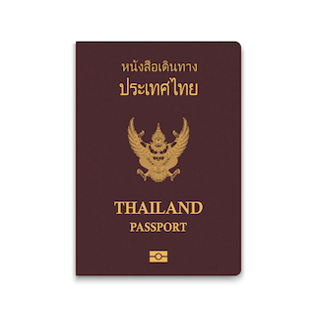
- หนังสือเดินทางประเทศไทย (Thailand Passport) หนังสือเดินทางเล่มปัจจุบัน จะต้องเหลืออายุการใช้งานเดินทางไป และกลับมีอายุไม่น้อยกว่า 6 เดือน หรือไม่น้อยกว่า 180วัน ก่อนวันหมดอายุ
- มีจำนวนหน้าคงเหลือ ไม่น้อยกว่า 3 หน้า เพื่อให้ทางสถานทูตประทับหน้าวีซ่า
(หากมีอายุไม่เพียงพอ กรุณาดำเนินการทำพาสปอร์ตเล่มใหม่ ก่อนจัดส่งให้กับเจ้าหน้าที่)
- สำหรับผู้เดินทางที่มีอายุต่ำกว่า 18 ปี หากรูปถ่ายที่ปรากฏบนหน้าแรกของหนังสือเดินทางไม่ตรงกับปัจจุบัน กรุณาทำการออกเล่มหนังสือเดินทางเล่มใหม่ เนื่องจาก ทางสถานทูตจะไม่รับพิจารณาคำขอของท่าน หากเล่มหนังสือเดินทางยังไม่ได้อัปเดทรูปถ่ายให้เป็นปัจจุบัน
*** หากพาสปอร์ตเล่มเก่าของท่าน เคยได้รับวีซ่าเชงเก้น อเมริกา และแคนาดา(กรุณาถ่ายสำเนาหน้าพาสปอร์ตเล่มเก่า และสำเนาหน้าวีซ่าที่เคยได้รับ จัดส่งให้กับทางบริษัทฯ) ***

2.รูปถ่ายสี จำนวน 3 ใบ (Photo)
- รูปถ่ายสี ขนาด 1.5 x 2 นิ้ว หรือ 3.5 x 4.5 เซ็นติเมตร จำนวน 3 รูป
- พื้นหลังต้องเป็นสีขาว เท่านั้น
- รูปถ่ายต้องถ่ายไว้ไม่เกิน 6 เดือน และ ต้องไม่ซ้ำกับรูปถ่ายที่เคยใช้ประกอบการยื่นคำร้องขอวีซ่าครั้งก่อน
- ต้องถ่ายหน้าตรง โดยไม่ปิดบังใบหน้า เปิดหน้าผาก เห็นคิ้ว และ ใบหูทั้งสองข้างอย่างชัดเจน
- ใบหน้าที่ปรากฏในรูปถ่ายต้องมีความสูงประมาณ 3 เซนติเมตร
- ในกรณีของสุภาพสตรีชาวมุสลิม อนุญาตให้สวมฮิญาบได้ แต่ต้องไม่ปิดบังใบหน้า และ ต้องเห็นโครงหน้าอย่างชัดเจน
- ต้องไม่สวมแว่นตา หรือ คอนแทคเลนส์ เพื่อให้เห็นดวงตาชัดเจน
- ห้ามยิ้มเห็นฟัน
- ห้ามสวมใส่ต่างหู สร้อยคอ หรือ เครื่องประดับใด ๆ ที่อยู่บริเวณใบหน้า และ ลำคอ
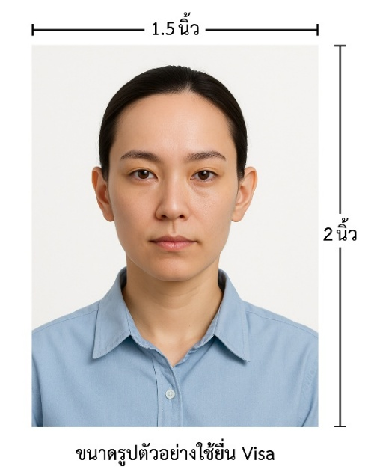

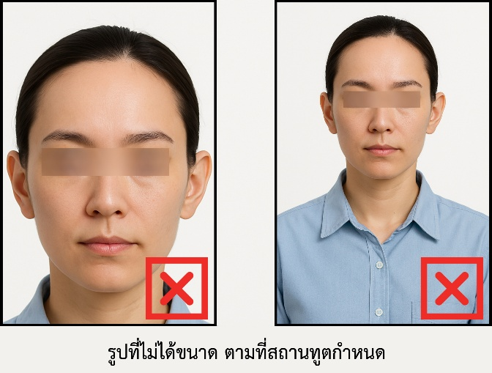

*** ห้ามขีดเขียน แม็ก หรือใช้คลิปลวดหนีบกระดาษ ซึ่งอาจส่งผลให้รูปถ่ายชำรุด และไม่สามารถใช้งานได้ ***

3.เอกสารส่วนตัว (Personal documents) ถ่ายสำเนาอย่างละ 1 ชุด
- สำเนาบัตรประชาชน 1 ชุด
- สำเนาสูติบัตร 1 ชุด (กรณีอายุต่ำกว่า 20 ปี )
- สำเนาทะเบียนบ้าน 1 ชุด
- สำเนาทะเบียนสมรส หรือ สำเนาทะเบียนหย่า 1 ชุด (ถ้ามี)
- สำเนาใบมรณะบัตร 1 ชุด (กรณีเป็นหม้าย)
- สำเนาใบเปลี่ยนชื่อ หรือ นามสกุล 1 ชุด (ถ้ามี)
- หลักฐานแสดงสถานะการทำงาน 1 ชุด

4.หนังสือยินยอมให้เดินทางออกนอกประเทศ (กรณีผู้เดินทางที่มีอายุต่ำกว่า 18 ปีบริบูรณ์)
ตามข้อกำหนด และ ระเบียบการเดินทางระหว่างประเทศ ผู้เดินทางที่มีอายุต่ำกว่า 18 ปีบริบูรณ์ หากไม่ได้เดินทางพร้อมกับบิดาหรือมารดา หรือ ไม่ได้เดินทางพร้อมกับทั้งสองฝ่าย จำเป็นต้องมีหนังสือยินยอมให้เดินทางออกนอกประเทศซึ่งลงนามโดยผู้ปกครอง หรือ ผู้มีอำนาจตามกฎหมาย โดยมีรายละเอียด ดังต่อไปนี้
- สำเนาทะเบียนบ้านของ บิดา และ มารดา ผู้ซึ่งมีอำนาจปกครองบุตรตามกฎหมาย
- สำเนาหนังสือเดินทางของ บิดา และ มารดา
- สำเนาทะเบียนสมรส / สำเนาทะเบียนหย่า / สำเนาใบมรณบัตร ของบิดา และ มารดา ผู้ซึ่งมีอำนาจปกครองบุตรตามกฎหมาย
หนังสือให้ความยินยอมให้บุตรเดินทางออกนอกประเทศ โดยมีรายละเอียด ดังต่อไปนี้
- กรณีผู้เดินทางที่มีอายุต่ำกว่า 18 ปี เดินทางไปกับ บิดาเพียงผู้เดียว จำเป็นต้องมีหนังสือรับรองยินยอมให้บุตรเดินทางออกนอกประเทศจากมารดา
- กรณีผู้เดินทางที่มีอายุต่ำกว่า 18 ปี เดินทางไปกับ มารดาเพียงผู้เดียว จำเป็นต้องมีหนังสือรับรองยินยอมให้บุตรเดินทางออกนอกประเทศจากบิดา
- กรณีผู้เดินทางที่มีอายุต่ำกว่า 18 ปี เดินทางกับ บุคคลที่สาม ที่มิใช่ บิดา หรือ มารดา จำเป็นต้องมีหนังสือรับรองยินยอมให้เดินทางกับบุคคลที่สาม พร้อมทั้งหนังสือยินยอม สนับสนุนค่าใช้จ่ายในการเดินทางที่กำหนด
- หนังสือยินยอมให้บุตรเดินทาง สามารถขอได้ที่สำนักงานเขต หรือ สำนักงานอำเภอในเขตพื้นที่ที่ท่านอาศัยอยู่ โดยจะต้องได้รับการลงนามรับรองและประทับตราจากนายอำเภอหรือผู้อำนวยการเขตอย่างถูกต้องตามกฎหมาย หลังจากนั้นให้นำหนังสือดังกล่าวไปยื่นขอรับรองนิติกรณ์ ณ กรมการกงสุล กระทรวงการต่างประเทศ ให้เรียบร้อย ก่อนนำส่งบริษัท
***(กรณีบิดา-มารดาหย่าร้างกัน จะต้องแนบสำเนาทะเบียนหย่า ที่มีการระบุชื่อผู้มีอำนาจปกครองบุตรอย่างชัดเจน)***
ในวันนัดหมายแสดงตัวยื่นคำร้องขอวีซ่า บิดา และ มารดา ซึ่งเป็นผู้มีอำนาจปกครองบุตรตามกฎหมาย จำเป็นต้องไปแสดงตัวพร้อมกับ บุตร/ธิดา ( ผู้เดินทาง ) และ ลงนามในเอกสารต่อหน้าเจ้าหน้าที่ผู้รับผิดชอบ

5.หลักฐานแสดงสถานะการทำงาน ถ่ายสำเนาอย่างละ 1 ชุด
- เจ้าของธุรกิจ ใช้หลักฐานทางการค้าประกอบการยื่นคำขอ ได้แก่ สำเนาใบทะเบียนการค้า ( พค.0403 ) หรือ ใบรับรองจากกรมพัฒนาธุรกิจการค้า ( DBD ) ซึ่งต้องมีอายุไม่เกิน 3 เดือน นับจากวันที่ยื่นคำขอวีซ่า
- พนักงานเอกชน และ ข้าราชการ ใช้หนังสือรับรองการทำงานเป็นภาษาอังกฤษ ( ฉบับจริง ) ซึ่งระบุ ตำแหน่ง เงินเดือน วันเริ่มงาน พร้อมประทับตราบริษัท และ ลงนามโดยผู้มีอำนาจอย่างชัดเจน โดยเอกสารดังกล่าวต้องมีอายุไม่เกิน 1 เดือน นับจากวันที่ยื่นคำขอวีซ่า
- นักเรียน / นักศึกษา ต้องใช้หนังสือรับรองสถานะการศึกษา ( ฉบับจริง ) เป็นภาษาอังกฤษ ซึ่งออกโดยสถานศึกษาที่กำลังศึกษาอยู่เท่านั้น โดยเอกสารดังกล่าวต้องมีอายุไม่เกิน 1 เดือน นับจากวันที่ยื่นคำขอวีซ่า
- แม่บ้าน ใช้สำเนาทะเบียนสมรส หรือ สำเนาใบมรณบัตร ( ในกรณีคู่สมรสถึงแก่กรรม ) พร้อมแนบหลักฐานทางการเงินของตนเอง หรือ ของคู่สมรส ในกรณีที่ไม่ได้เดินทางร่วมกันกับคู่สมรส จำเป็นต้องมีหนังสือรับรองค่าใช้จ่าย จากคู่สมรส โดยต้องระบุชื่อ–นามสกุลของคู่สมรส และ บุตร ซึ่งมีความสัมพันธ์ทางครอบครัวร่วมกันอย่างชัดเจน และ ต้องจัดทำจดหมายแนะนำตนเอง เป็นภาษาอังกฤษ ( กรุณาติดต่อเจ้าหน้าที่เพื่อขอรับตัวอย่างจดหมายแนะนำตนเอง )
- อาชีพอิสระ / ธุรกิจออนไลน์ ที่ไม่ได้จดทะเบียน / ผู้ประกอบอาชีพค้าขายรายย่อย ( พ่อค้า-แม่ค้า ) ต้องจัดทำจดหมายแนะนำตนเองเป็นภาษาอังกฤษ โดยระบุรายละเอียดเกี่ยวกับลักษณะงานที่ประกอบอยู่ในปัจจุบัน รวมถึงแหล่งที่มาของรายได้อย่างชัดเจน พร้อมแนบหลักฐาน หรือ เอกสารประกอบการพิจารณา อาทิ รูปถ่ายกิจการ สัญญาเช่า สัญญาซื้อขาย ใบเสร็จรับเงิน โฉนดที่ดิน หรือ หลักฐานอ้างอิงอื่น ๆ ที่เกี่ยวข้อง

6.หลักฐานทางการเงิน (เอกสารหลักฐานทางการเงินมีอายุไม่เกิน 7 – 15 วันทำการ โดยนับย้อนจากวันที่ท่านเข้ายื่นคำร้องขอวีซ่า) (1ชุด/ท่าน)
- ในกรณีที่ผู้เดินทางรับผิดชอบค่าใช้จ่ายด้วยตนเอง จำเป็นต้องจัดเตรียมเอกสารประกอบ ดังต่อไปนี้
- หนังสือรับรองฐานะทางการเงินจากธนาคาร ( Bank Guarantee ) ชื่อและนามสกุลต้องสะกดเป็นภาษาอังกฤษถูกต้องตรงตามหน้าพาสปอร์ต หนังสือรับรองจากธนาคารโดยการออกหนังสือรับรองดังกล่าว กรุณาระบุคำว่า "To Whom It May Concern" แทนการระบุชื่อสถานทูต (กรุณาสะกดชื่อให้ตรงกับหน้าพาสปอร์ตและหมายเลขบัญชีเล่มเดียวกับสำเนาที่ท่านจะใช้ยื่นวีซ่า) ระบุสกุลเงินที่ลูกค้าเดินทางเช่น ไปยุโรป ระบุ สกุลเงินยูโร (Euro), สวิส ระบุ สกุลเงินฟรังก์สวิส (CHF) , อเมริกา ระบุสกุลเงินดอลลาร์ (USD), อังกฤษ ระบุสกุลเงินปอนด์ (GBP) เป็นต้น Bank Guarantee จากธนาคาร (มีอายุ 1 เดือน)
- หนังสือแสดงการเคลื่อนไหวทางบัญชี ( Bank Statement ) ( ฉบับจริง ) ของบัญชีเงินฝากออมทรัพย์ย้อนหลัง 6 เดือน บัญชีเงินฝากควรมีรายการเคลื่อนไหวอย่างสม่ำเสมอ และ มียอดเงินคงเหลือไม่น้อยกว่า 100,000 บาท แต่ในกรณีที่ยอดเงินในบัญชีออมทรัพย์มีไม่ถึง 6 หลัก สามารถแนบ Statement บัญชีออมทรัพย์อื่นๆเพิ่มเติมได้ (ทางสถานทูตรับพิจารณาเฉพาะ บัญชีเงินฝากออมทรัพย์ ไม่รับพิจารณาบัญชีกระแสรายวัน บัญชีของสหกรณ์ หรือบัญชีเงินฝากประจำ)

7.ในกรณีที่ผู้เดินทาง(ไม่ได้รับผิดชอบค่าใช้จ่ายด้วยตนเอง)จำเป็นต้องจัดเตรียมเอกสารประกอบ ดังต่อไปนี้
(สำหรับผู้เดินทางที่มีอายุ 18 ปีบริบูรณ์ขึ้นไป จำเป็นต้องแสดงเอกสารทางการเงินของตนเอง เพื่อประกอบการพิจารณาการขอวีซ่า แม้ว่าจะมีบุคคลอื่นเป็นผู้สนับสนุนค่าใช้จ่ายในการเดินทางก็ตาม)
- หนังสือรับรองฐานะทางการเงินจากธนาคาร ( Bank Guarantee ) เพื่อแสดงการสนับสนุนค่าใช้จ่ายในการเดินทางให้แก่บุคคลอื่น โดยการออกหนังสือรับรองดังกล่าว กรุณาระบุคำว่า "To Whom It May Concern" แทนการระบุชื่อสถานทูต พร้อมต้องระบุชื่อเจ้าของบัญชีผู้ให้การสนับสนุน และชื่อผู้ยื่นขอวีซ่า เป็นภาษาอังกฤษ ให้ตรงตามข้อมูลในหนังสือเดินทางเล่มปัจจุบัน ของแต่ละบุคคล ระบุสกุลเงินที่ลูกค้าเดินทางเช่น ไปยุโรป ระบุ สกุลเงินยูโร (Euro), สวิส ระบุ สกุลเงินฟรังก์สวิส (CHF) , อเมริกา ระบุสกุลเงินดอลลาร์ (USD), อังกฤษ ระบุสกุลเงินปอนด์ (GBP) เป็นต้น
Bank Guarantee จากธนาคาร (มีอายุ 1 เดือน)
- หนังสือแสดงการเคลื่อนไหวทางบัญชี ( Bank Statement ) ( ฉบับจริง ) ของบัญชีเงินฝากออมทรัพย์ย้อนหลัง 6 เดือน บัญชีเงินฝากควรมีรายการเคลื่อนไหวอย่างสม่ำเสมอ และ มียอดเงินคงเหลือไม่น้อยกว่า
100,000 บาท แต่ในกรณีที่ยอดเงินในบัญชีออมทรัพย์มีไม่ถึง 6 หลัก สามารถแนบ Statement บัญชีออมทรัพย์อื่นๆเพิ่มเติมได้ (ทางสถานทูตรับพิจารณาเฉพาะ บัญชีเงินฝากออมทรัพย์ ไม่รับพิจารณาบัญชีกระแสรายวัน บัญชีของสหกรณ์ หรือบัญชีเงินฝากประจำ)
- จดหมายรับรองจากผู้ให้การสนับสนุน ผู้ให้การสนับสนุนจำเป็นต้องจัดทำจดหมายชี้แจง เป็นภาษาอังกฤษ โดยระบุ ความสัมพันธ์ระหว่างผู้ให้การสนับสนุนกับผู้ร้องขอวีซ่า รวมถึง วัตถุประสงค์ของการให้การสนับสนุน และ ช่วงวันเดินทางตามแผนการท่องเที่ยวหรือโปรแกรมทัวร์ อย่างชัดเจน
***ทั้งนี้ ผู้เดินทางต้องดำเนินการอัพเดตยอดเงินล่าสุดในสมุดบัญชี ภายใน 7 วันก่อนวันนัดหมายเพื่อสแกนลายนิ้วมือและยื่นคำร้องขอวีซ่า (ต้องมีตราประทับ เจ้าหน้าที่ และลายเซ็นทุกแผ่น)***

หนังสือรับรองบัญชีธนาคาร และรายการเดินบัญชี (บัญชีออมทรัพย์)
เอกสารหนังสือรับรองบัญชีธนาคาร (Bank Guarantee) และรายการเดินบัญชี (Bank Statement) ต้องเป็นบัญชีประเภทออมทรัพย์ ซึ่งออกโดยธนาคารเท่านั้น โดยจะต้องมี การสะกดชื่อ-นามสกุลเป็นภาษาอังกฤษให้ตรงตามหน้าหนังสือเดินทางฉบับปัจจุบัน ที่ใช้ยื่นขอวีซ่า
***เอกสารทั้งสองฉบับจะต้องมี ลายเซ็นเจ้าหน้าที่ธนาคาร และ
ตราประทับรับรองจากธนาคาร อย่างเป็นทางการ เท่านั้น***
หมายเหตุ: ห้ามดำเนินการจัดเตรียมหรือขอเอกสารจากธนาคาร และหน่วยงานที่ทำงาน จนกว่าจะได้รับแจ้งกำหนดการนัดหมายยื่นวีซ่าจากทางบริษัทฯ เพื่อให้เอกสารทั้งหมดมีความถูกต้องและเป็นปัจจุบัน ตามระยะเวลาที่สถานทูตกำหนดเนื่องจากเอกสารบางประเภทมีอายุการใช้งานเพียง 7 – 15 วันทำการ
(นับย้อนจากวันที่ท่านแสดงตัวยื่นคำร้องขอวีซ่า)
หากดำเนินการก่อนทราบกำหนดการ อาจส่งผลให้ เอกสารหมดอายุ และ ไม่สามารถนำไปใช้ประกอบการยื่นวีซ่าได้

คำแนะนำ
- เพื่อประโยชน์ในการยื่นคำร้องขอวีซ่า
ขอความกรุณาผู้สมัครกรอกแบบฟอร์มสำหรับการยื่นวีซ่าโดยระบุข้อมูลให้ถูกต้องและตรงตามความเป็นจริงทุกประการ ทั้งนี้ บริษัทฯ จำเป็นต้องจัดส่งข้อมูลดังกล่าวให้กับทางสถานทูตเพื่อประกอบการพิจารณาอนุมัติวีซ่า และไม่สามารถดำเนินการกรอกข้อมูลส่วนบุคคลหรือประวัติแทนผู้สมัครได้
หากสถานทูตตรวจพบว่าข้อมูลที่ท่านให้ไว้เป็นเท็จ หรือไม่ตรงกับความเป็นจริง อาจส่งผลให้ท่านถูกปฏิเสธการออกวีซ่า หรือทำให้กระบวนการพิจารณาเอกสารล่าช้าออกไปอย่างมีนัยสำคัญ
- ข้อพึงระวังในการให้ข้อมูลประกอบการยื่นวีซ่า
การบิดเบือนข้อเท็จจริงไม่ว่าประการใด อาจส่งผลให้ท่านถูกระงับสิทธิ์ในการเดินทางเข้าประเทศในกลุ่มเชงเก้นเป็นการถาวร ทั้งนี้ แม้ท่านจะไม่ได้รับการอนุมัติวีซ่า ค่าธรรมเนียมที่ชำระให้แก่สถานทูตจะไม่สามารถขอคืนได้ในทุกกรณี
- ในกรณีที่ท่านถูกปฏิเสธวีซ่า และมีความประสงค์จะยื่นคำร้องขอวีซ่าใหม่ ผู้สมัครจะต้องชำระค่าธรรมเนียมการยื่นวีซ่าใหม่ในทุกครั้ง โดยไม่สามารถนำค่าธรรมเนียมเดิมมาใช้ซ้ำหรือขอคืนได้
- การติดต่อจากสถานทูตและการสัมภาษณ์เพิ่มเติม
ในบางกรณี สถานทูตอาจมีการโทรศัพท์สอบถามข้อมูล หรือสุ่มเรียกผู้สมัครบางท่านเข้ารับการสัมภาษณ์เพิ่มเติม ทั้งนี้ บริษัทฯ ใคร่ขอความร่วมมือจากท่านในการเข้ารับการสัมภาษณ์ตามวันและเวลาที่สถานทูตกำหนด โดยขอให้ท่านแต่งกายสุภาพในวันนัดหมายดังกล่าว ระหว่างระยะเวลาการพิจารณาคำร้องขอวีซ่า (ประมาณ 15 วันทำการ) สถานทูตอาจติดต่อผู้สมัครโดยตรงผ่านทางโทรศัพท์ เพื่อสอบถามข้อมูลเพิ่มเติมหรือขอเอกสารประกอบเพิ่มเติม กรุณารับสายจากหมายเลขโทรศัพท์ที่ไม่รู้จัก ซึ่งอาจเป็นหมายเลขจากสถานทูต ทั้งนี้ หากไม่สามารถติดต่อท่านได้ อาจส่งผลให้สถานทูตยุติการพิจารณาคำร้องของท่าน และมีความเป็นไปได้ที่ท่านจะถูกปฏิเสธการออกวีซ่า

เพื่อความสะดวกในการยื่นวีซ่า กรุณาจัดเตรียมเอกสารให้สมบูรณ์

